СОГЛАСОВАНО  Исполняющий обязанности министра финансов Саратовской области  _________________ И.С. Бегинина  __.__.2021 | УТВЕРЖДЕНО  Генеральным директором  ООО «НПО «Криста»  _________________Ю.А. Черных  __.__.2021

Выполнение работ по модернизации АС «Бюджет» в части планирования расходов бюджета и формирования

закона о бюджете с использованием web-технологий

Программный модуль «Реестр расходных обязательств»

Руководство пользователя

(для главного распорядителя бюджетных средств)

ЛИСТ УТВЕРЖДЕНИЯ

НПОК.63701.РЭБП.0860200000820006885.ИЗ.4–20210723–1–ЛУ
Представители предприятия-разработчика
Руководитель департамента разработки М
_________________ Е.А.Плотка
__.__.2021
Руководитель, ответственный за разработку документации
_________________ Д.С. Ильина
__.__.2021
Исполнитель
_________________ Е.О. Синева
__.__.2021

2021
УТВЕРЖДЕНО
НПОК.63701.РЭБП.0860200000820006885.ИЗ.4–20210723–1–ЛУ

Выполнение работ по модернизации АС «Бюджет» в части планирования расходов бюджета и формирования

закона о бюджете с использованием web-технологий

Программный модуль «Реестр расходных обязательств»

Руководство пользователя

(для главного распорядителя бюджетных средств)

НПОК.63701.РЭБП.0860200000820006885.ИЗ.4–20210723–1

Листов 53

2021

Содержание
Перечень рисунков 4
Перечень таблиц 6
Перечень терминов и сокращений 7
1 Введение 8
1.1 Область применения 8
1.2 Краткое описание возможностей 8
1.3 Уровень подготовки пользователя 8
1.4 Перечень эксплуатационной документации, с которыми необходимо ознакомиться пользователю 8
2 Назначение и условия применения 9
2.1 Назначение системы 9
2.2 Условия применения 9
3 Подготовка к работе 9
3.1 Состав и содержание дистрибутивного носителя данных 9
3.2 Порядок загрузки данных и программ 10
3.3 Порядок проверки работоспособности 10
4 Описание операций 11
4.1 Выполняемые функции и задачи 12
4.2 Описание операций технологического процесса обработки данных, необходимых для выполнения каждой задачи 12
5 Просмотр справочников РРО 13
5.1 Справочник «НПА» 13
5.2 Справочник «Полномочия» 14
5.3 Справочник «Расходные обязательства» 15
5.4 Справочник «Перечень Указов и ГП» 16
6 Формирование фрагмента РРО ГРБС 17
6.1 Формирование фрагмента РРО ГРБС с предварительным заполнением данных МФ 28
6.2 Вызов контролей на ИФ «Фрагмент РРО ГРБС» 43
7 Аварийные ситуации 46
8 Рекомендации по освоению 47
8.1 Параметры подключения к системе 48
8.2 Панель навигации 49
8.3 Параметры фильтрации 49
8.4 Панель инструментов 51
8.5 Панель кнопок 52
8.6 Область ввода данных 53

Перечень рисунков
Рисунок 1 – Вход в систему 11
Рисунок 2 – Стартовая страница системы 11
Рисунок 3 – Страница для авторизации в систему 13
Рисунок 4 – Просмотр справочника «НПА» 14
Рисунок 5 – Просмотр справочника «Полномочия» 15
Рисунок 6 – Просмотр справочника «Расходные обязательства» 16
Рисунок 7 – Просмотр справочника «Перечень Указов и ГП» 17
Рисунок 8 – ИФ «Фрагменты РРО ГРБС» 17
Рисунок 9 – Заголовок фрагмента РРО 29
Рисунок 10 – Фрагмент РРО ГРБС 29
Рисунок 11 – Операция «Заполнить фрагмент» 30
Рисунок 12 – Протокол операций 30
Рисунок 13 – Выполнение операции «Заполнить фрагмент» 31
Рисунок 14 – Выбор операции «Заполнить объемы средств на исполнение РО» 31
Рисунок 15 – Выбор периода для импорта 32
Рисунок 16 – Выбор операции «Заполнить оценку стоимости РО» 33
Рисунок 17 – Выбор детализации и способа заполнения 33
Рисунок 18 – Протокол операции 34
Рисунок 19 – Импорт объемов средств по доп. параметрам 34
Рисунок 20 – Справочник «Тип расходов» 35
Рисунок 21 – Заполнение детализации «Дополнительные параметры для отчета» 35
Рисунок 22 – Операция «Импорт объемов средств по указам Президента и ГП» 36
Рисунок 23 – Сохранение данных 37
Рисунок 24 – Выбор операции «Заполнить раздел «Федеральные проекты» 38
Рисунок 25 – Справочная таблица по финансированию полномочий 38
Рисунок 26 – Операция «Заполнить справочную таблицу» 39
Рисунок 27 – Заполнение показателей по фонду оплаты труда 39
Рисунок 28 – Формирование отчета 40
Рисунок 29 – Операция «Показать итоги» 40
Рисунок 30 – Протокол операции 41
Рисунок 31 – Передача фрагмента на рассмотрение 41
Рисунок 32 – Операция «Обновить фрагмент» 42
Рисунок 33 – Операция «Очистить фрагмент» 43
Рисунок 34 – Формирование отчета 43
Рисунок 35 – Операция «Логический контроль» 44
Рисунок 36 – Протокол операций 46
Рисунок 37 – Главное окно системы 48
Рисунок 38 – Стартовая страница системы 49
Рисунок 39 – Кнопка для скрытия панели фильтрации 51
Рисунок 40 – Кнопка для отображения панели фильтрации 51

Перечень таблиц
+Таблица 1 – Перечень используемых терминов и сокращений 7
Таблица 2 – Функции и задачи 12
Таблица 3 – Атрибуты ИФ «Фрагменты РРО ГРБС» 18
Таблица 4 – Контроли 44
Таблица 5 – Аварийные ситуации 47
Таблица 6 – Описание условий фильтрации данных 49
Таблица 7 – Основные меню панели инструментов, используемых при работе с ИФ 52
Таблица 8 – Перечень команд, используемых при работе с данными на ИФ 52

Перечень терминов и сокращений
В настоящем документе применены следующие термины и сокращения с соответствующими определениями, представленные в таблице 1.
+Таблица 1 – Перечень используемых терминов и сокращений
Термин (сокращение) | Определение
«Web-НСИ» | Подсистема управления нормативно-справочной информацией
ВР | Вид расходов
ГРБС | Главный распорядитель бюджетных средств ТО
Подрядчик | Подрядчик выполнения работ, определенный по итогам проведения открытого электронного аукциона, в соответствии с Федеральным законом от 5 апреля 2013 года №44-ФЗ «О контрактной системе в сфере закупок товаров, работ, услуг для обеспечения государственных и муниципальных нужд»
ИФ | Интерфейс
КБК | Коды бюджетной классификации
МФ | Министерство финансов
НПА | Нормативно-правовой акт
ОБАС | Обоснование бюджетных ассигнований
ПМ | Программный модуль
АС «Бюджет», Система | Автоматизированная система «Бюджет», № 1424 в Едином реестре российских программ для электронных вычислительных машин и баз данных. Автоматизированная система «Бюджет» (АС «Бюджет»): страна происхождения: Российская Федерация, зарегистрирована в Едином реестре российских программ для электронных вычислительных машин и баз данных № 1424 согласно Приказа Минкомсвязи России № 426 от 06.09.2016 г., Приложение 1, строка № 239.
РМ | Рабочее место
РО | Расходное обязательство
РРО | Реестр расходных обязательств
РФ | Российская Федерация
ФО | Финансовый орган
ЦСР | Целевая статья расходов
ЭП | Электронная подпись

Введение

Область применения
ПМ «РРО» предназначен для автоматизации процесса формирования и ведения РРО Саратовской области.
Доступ пользователей к функциональным возможностям ПМ «РРО» осуществляется посредством web-интерфейса в сети Интернет.
Работа в ПМ «РРО» доступна всем пользователям с установленными правами доступа.
Данный документ применяется для работы ГРБС с ПМ «РРО».

Краткое описание возможностей
В ПМ «РРО» реализованы следующие бизнес-процессы по формированию и ведению РРО:
- просмотр справочников, необходимых для сбора фрагментов РРО;
- формирование фрагментов РРО ГРБС за отчетный, текущий и на плановый период с разделением на действующих и принимаемых РО;
- формирование отчетных форм, регламентированных действующими НПА РФ, субъекта РФ о порядке ведения и предоставления РРО.

Уровень подготовки пользователя

Пользователь ПМ «РРО» должен иметь навык работы с web-браузером MozillaFirefox, GoogleChrome и Яндекс.Браузер.

Пользователь должен обладать знаниями соответствующей предметной области.

Квалификация пользователя ГРБС должна позволять осуществлять наполнение фрагментов РРО.

Перечень эксплуатационной документации, с которыми необходимо ознакомиться пользователю
Перед началом работы ГРБС должен ознакомиться с Руководством пользователя (для главного распорядителя бюджетных средств) (НПОК.63701.РЭБП.0860200000820006885.ИЗ.4–20210723–1).

Назначение и условия применения

Назначение системы

ПМ «РРО» предназначен для формирования и ведения РРО и представляет собой серверное приложение.

Взаимодействие пользователей с ПМ «РРО» осуществляется посредством web-интерфейса.

Работа пользователей ПМ «РРО» производится в сети Интернет.

Доступ пользователей к функциональным возможностям ПМ «РРО» осуществляется через web-интерфейс.

Работа в ПМ «РРО» доступна всем пользователям с установленными правами доступа.

Условия применения
Для всех серверов требуется наличие источников бесперебойного питания.
Система должна функционировать при наличии канала доступа в информационно-телекоммуникационную сеть «Интернет», обеспечивающего следующие минимально гарантированные скорости доступа между клиентской и серверной частями Система (в расчёте на одно РМ):
- входящая – не более 256 кбит/с;
- исходящая – не более 256 кбит/с.

Подготовка к работе

Состав и содержание дистрибутивного носителя данных
В комплект поставки входит Руководство пользователя (для главного распорядителя бюджетных средств) (НПОК.63701.РЭБП.0860200000820006885.ИЗ.4–20210723–1).

Порядок загрузки данных и программ
Для запуска ПМ «РРО» необходимо:
- открыть браузер;
- ввести адрес в адресную строку;
- ввести логин и пароль.

Порядок проверки работоспособности
Для проверки работоспособности ПМ «РРО» с РМ пользователя необходимо выполнить следующие действия:
- открыть web-браузер. Для этого необходимо кликнуть по ярлыку web-браузера на рабочем столе или вызвать из меню «Пуск»;
- ввести в адресную строку web-браузера адрес https:// plan.saratov.gov.ru/ и нажать «Единый вход»;
- в форме аутентификации ввести пользовательский логин и пароль, нажать кнопку «Войти». Вход в систему показан на рисунке 1;
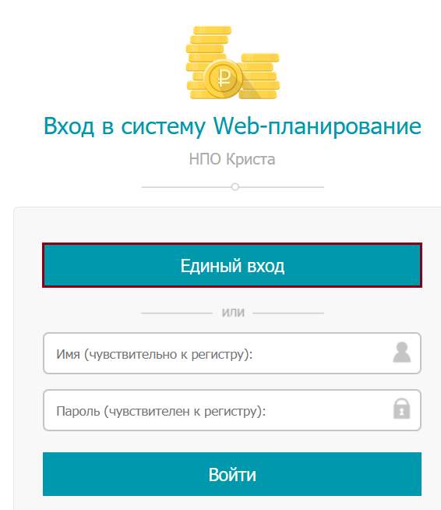
Рисунок 1 – Вход в систему
- убедиться, что система открылась. Пример стартовой страницы приведен на рисунке 2.
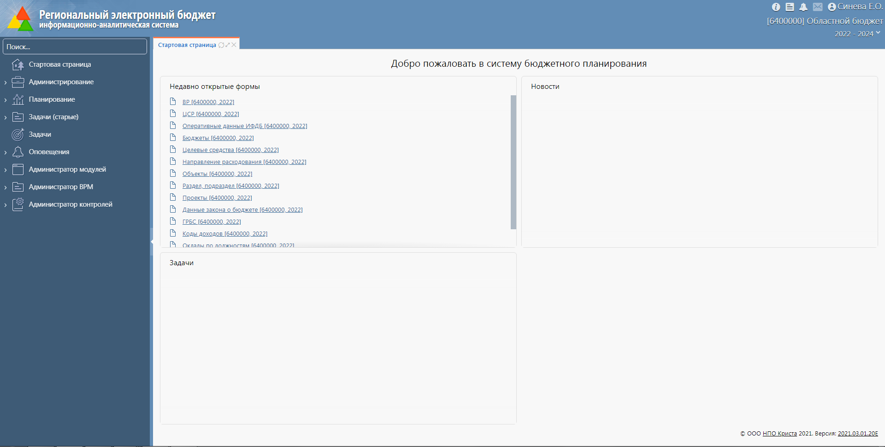
Рисунок 2 – Стартовая страница системы

Описание операций

Выполняемые функции и задачи
ГРБС в ПМ «РРО» выполняет функции и задачи, приведенные в таблице 2.
Таблица 2 – Функции и задачи
Функции | Задачи | Описание
Просмотр справочников РРО | Просмотр справочника «НПА» | Просмотр справочников без возможности редактирования. Загрузка из «Web-НСИ».
Просмотр справочников РРО | Просмотр справочника «Полномочия»
Просмотр справочников РРО | Просмотр справочника «Расходные обязательства»
Просмотр справочников РРО | Просмотр справочника «Перечень указов и ГП»
Формирование фрагмента РРО ГРБС | Формирование фрагмента РРО ГРБС с предварительным заполнением данных ФО | Наполнение фрагмента РРО ГРБС информацией, содержащей:  - перечень расходных обязательств с указанием нормативно-правовых актов, обуславливающих их возникновение, сформированных в подсистеме нормативно - справочной информации;  - данные об объемах финансирования расходных обязательств в соответствии с отчетом об исполнении бюджета за отчетный год, сформированном на ИФ «Отчет об исполнении»;  - данные об объемах финансирования расходных обязательств в соответствии с текущей бюджетной росписью, сформированной на ИФ «Реестр бюджетных ассигнований» (контекстный год-1);  - данные об объемах финансирования расходных обязательств на очередной год и плановый период, сформированных на ИФ «Реестр бюджетных ассигнований» (контекстный год);  - иные данные.
Формирование фрагмента РРО ГРБС | Формирование фрагмента РРО ГРБС
Формирование фрагмента РРО ГРБС | Вызов контролей на ИФ «Фрагмент РРО ГРБС» | Вызов контролей при наступлении различных условий вызова

Описание операций технологического процесса обработки данных, необходимых для выполнения каждой задачи

Для начала работы и входа в систему необходимо:
- ввести в адресную строку браузера адрес https://plan.saratov.gov.ru/ и нажать «Единый вход»;
- в браузере должна загрузиться страница для авторизации в системе, показанная на рисунке 3;
- после загрузки страницы, показанной на рисунке 3, необходимо ввести логин в поле «Имя» и пароль в поле «Пароль» для входа в систему и нажать «Войти».
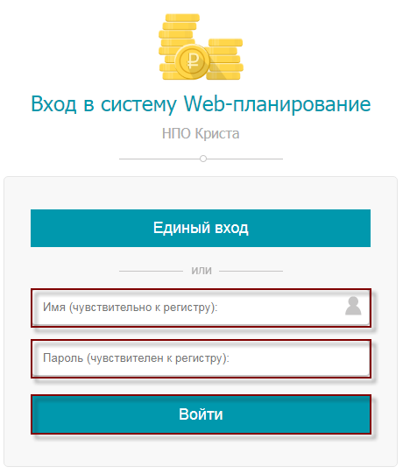
Рисунок 3 – Страница для авторизации в систему

Описание выполняемых функций и задач приведено в разделах 5-6.

Просмотр справочников РРО
Для формирования и ведения РРО необходимо поддерживать в актуальном состоянии справочники РРО. К справочникам РРО относятся:
- справочник «НПА»;
- справочник «Полномочия»;
- справочник «Расходные обязательства»;
- справочник «Перечень Указов и ГП».

Справочник «НПА»

Справочник «НПА» предназначен для формирования и ведения перечня НПА, являющихся основанием для возникновения РО.

Для просмотра справочника необходимо:
- на РМ «Планирование» выбрать блок «Реестр расходных обязательств» и перейти на ИФ «Справочники РРО»;
- на ИФ «Справочники РРО» выбрать справочник «НПА», как показано на рисунке 4.
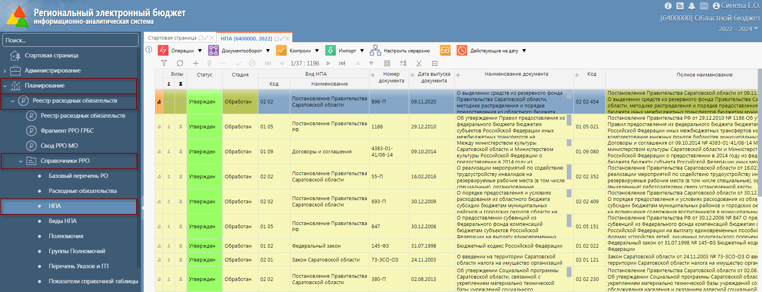
Рисунок 4 – Просмотр справочника «НПА»

Справочник «Полномочия»

Справочник «Полномочия» предназначен для отражения структуры полномочий участников бюджетного процесса.

Для просмотра справочника необходимо:
- на РМ «Планирование» выбрать блок «РРО» и перейти на ИФ «Справочники РРО»;
- на ИФ «Справочники РРО» выбрать справочник «Полномочия», как показано на рисунке 5.
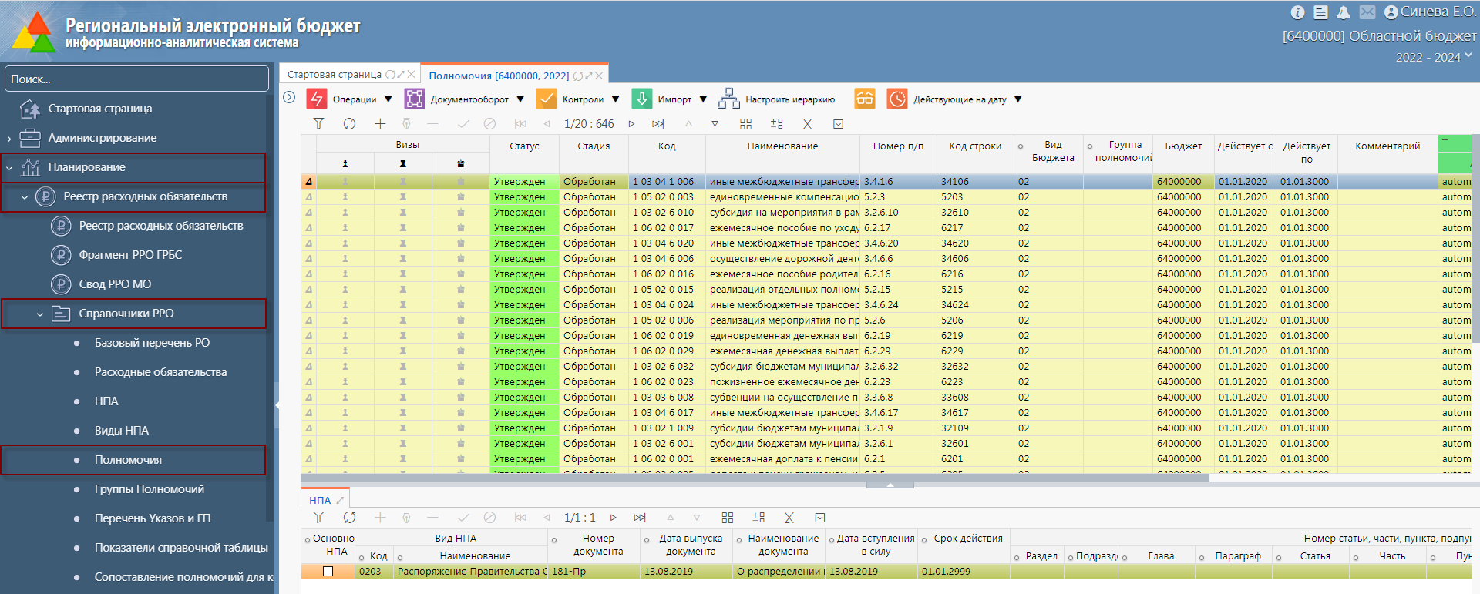
Рисунок 5 – Просмотр справочника «Полномочия»

Справочник «Расходные обязательства»

Справочник «Расходные обязательства» предназначен для ведения перечня РО в увязке с полномочиями и нормативно-правовой базой.

Для просмотра справочника необходимо:
- на РМ «Планирование» выбрать блок «Реестр расходных обязательств» и перейти на ИФ «Справочники РРО»;
- на ИФ «Справочники РРО» выбрать справочник «Расходные обязательства», как показано на рисунке 6.
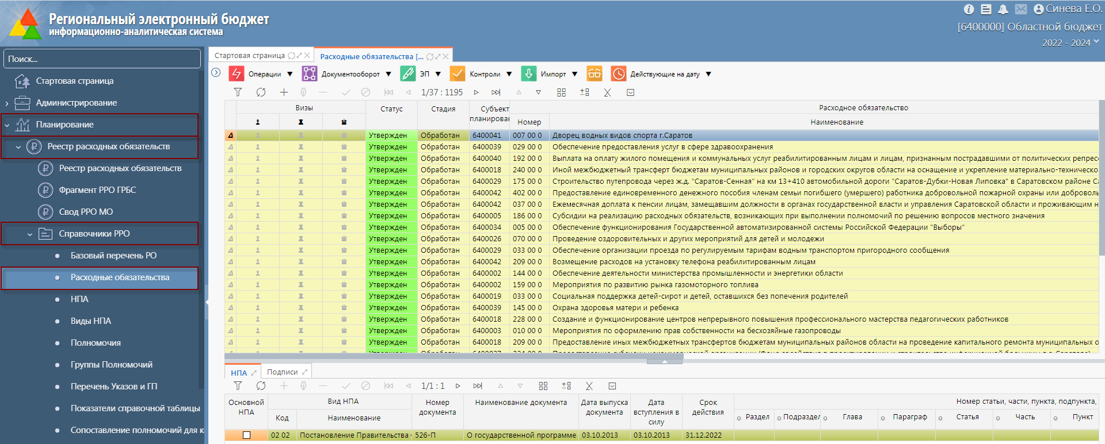
Рисунок 6 – Просмотр справочника «Расходные обязательства»

Справочник «Перечень Указов и ГП»

Справочник «Перечень Указов и ГП» предназначен для ведения перечня указов и государственных программ на основе нормативно-правовой базы.

Для просмотра справочника необходимо:
- на РМ «Планирование» выбрать блок «РРО» и перейти на ИФ «Справочники РРО»;
- на ИФ «Справочники РРО» выбрать справочник «Перечень Указов и ГП», как показано на рисунке 7.
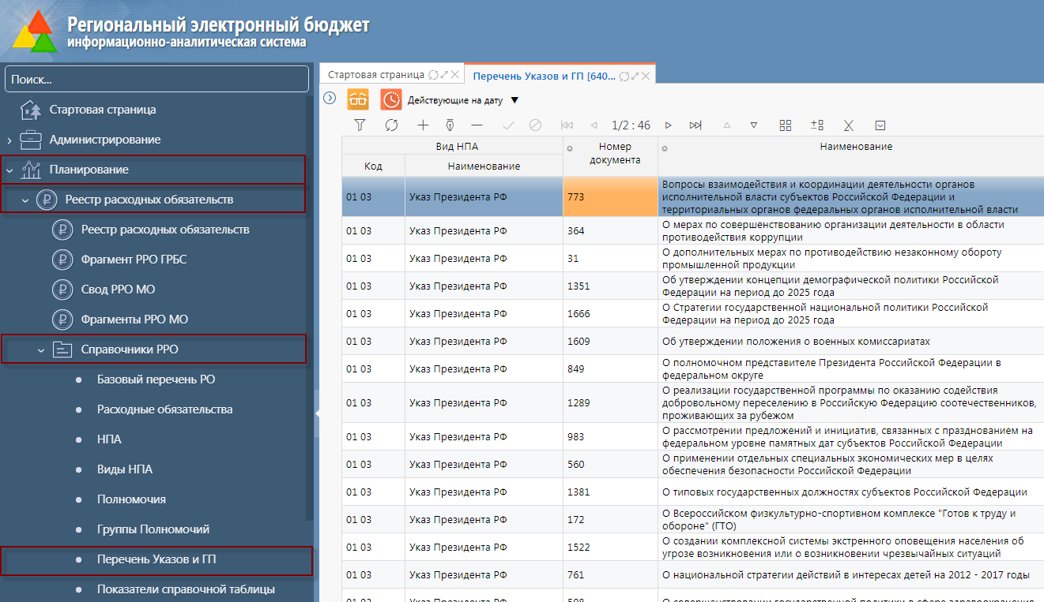
Рисунок 7 – Просмотр справочника «Перечень Указов и ГП»

Формирование фрагмента РРО ГРБС
РРО формируется на основе фрагментов РРО ГРБС.
Для того чтобы перейти к формированию фрагмента РРО, ГРБС необходимо:
- выбрать блок «Планирование» и далее перейти к РМ «Реестр расходных обязательств»;
- на РМ «Реестр расходных обязательств» перейти к ИФ «Фрагмент РРО ГРБС», как показано на рисунке 8.
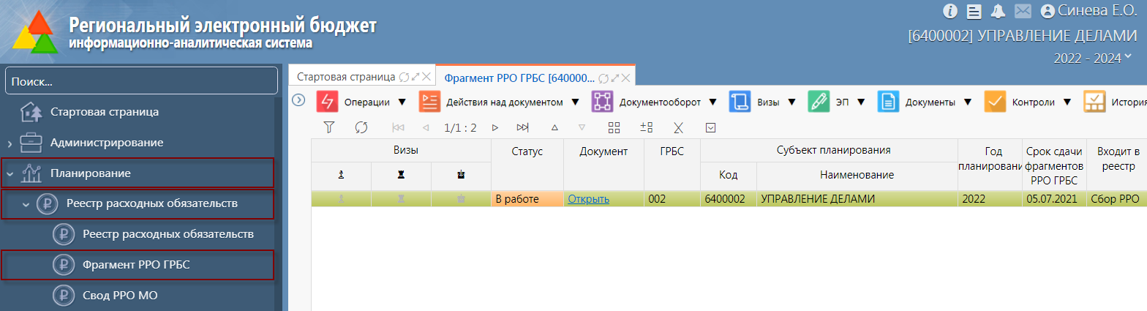
Рисунок 8 – ИФ «Фрагменты РРО ГРБС»
На данном ИФ отображаются фрагменты РРО, сформированные конкретному ГРБС, для наполнения и отправления на проверку в МФ. В таблице 3 описаны детализации и атрибуты ИФ «Фрагменты РРО ГРБС».
Таблица 3 – Атрибуты ИФ «Фрагменты РРО ГРБС»
Элемент ИФ | Наименование поля | Источник данных (при формировании РРО для целей сдачи в МФ РФ) | Источник данных (при формировании РРО для целей планирования и анализа расходов МФ)
Заголовок ИФ | Визы | Системное поле, заполняется автоматически согласно схеме бизнес-процесса. Визуализация информации о наложенной на документ визе | Системное поле, заполняется автоматически согласно схеме бизнес-процесса. Визуализация информации о наложенной на документ визе
Заголовок ИФ | Статус | Системное поле, заполняется автоматически согласно схеме бизнес-процесса | Системное поле, заполняется автоматически согласно схеме бизнес-процесса
Заголовок ИФ | Стадия | Системное поле, заполняется автоматически согласно схеме бизнес-процесса | Системное поле, заполняется автоматически согласно схеме бизнес-процесса
Заголовок ИФ | Субъект планирования | Ответственным специалистом МФ устанавливается ГРБС согласно справочнику «Субъекты планирования»
Заголовок ИФ | Код | Заполняется автоматически согласно справочнику «Субъекты планирования» | Заполняется автоматически согласно справочнику «Субъекты планирования»
Заголовок ИФ | Наименование | Заполняется автоматически согласно справочнику «Субъекты планирования» | Заполняется автоматически согласно справочнику «Субъекты планирования»
Заголовок ИФ | Год планирования | Заполняется автоматически | Заполняется автоматически
Заголовок ИФ | Срок сдачи фрагментов РРО ГРБС | Автоматическое заполнение установленным ответственным специалистом МФ значением | Автоматическое заполнение установленным ответственным специалистом МФ значением
Заголовок ИФ | Входит в реестр | Автоматическое заполнение наименованием реестра, установленным ответственным специалистом МФ | Автоматическое заполнение наименованием реестра, установленным ответственным специалистом МФ
Заголовок ИФ | Комментарий | Ввод с клавиатуры, не обязательно для заполнения | Ввод с клавиатуры, не обязательно для заполнения
Закладка «Расходные обязательства» | Визы | Системное поле, заполняется автоматически согласно схеме бизнес-процесса. Визуализация информации о наложенной на документ визе | Системное поле, заполняется автоматически согласно схеме бизнес-процесса. Визуализация информации о наложенной на документ визе
Закладка «Расходные обязательства» | Полномочие | Автоматизированное наполнение утвержденными данными справочника «Расходные обязательства»
Закладка «Расходные обязательства» | Номер | Автоматическое заполнение при выборе значения в группе полей «Расходное обязательство» | Автоматическое заполнение при выборе значения в группе полей «Расходное обязательство»
Закладка «Расходные обязательства» | Наименование | Автоматическое заполнение при выборе значения в группе полей «Расходное обязательство» | Автоматическое заполнение при выборе значения в группе полей «Расходное обязательство»
Закладка «Расходные обязательства» | Код | Автоматическое заполнение при выборе значения в группе полей «Расходное обязательство» | Автоматическое заполнение при выборе значения в группе полей «Расходное обязательство»
Закладка «Расходные обязательства» | Расходное обязательство
Закладка «Расходные обязательства» | Код | Автоматические заполнение при выполнении операции «Заполнить фрагмент» / выбор из справочника «Расходные обязательства» | Автоматические заполнение при выполнении операции «Заполнить фрагмент» / выбор из справочника «Расходные обязательства»
Закладка «Расходные обязательства» | Наименование | Автоматические заполнение при выполнении операции «Заполнить фрагмент» / выбор из справочника «Расходные обязательства» | Автоматические заполнение при выполнении операции «Заполнить фрагмент» / выбор из справочника «Расходные обязательства»
Закладка «Расходные обязательства» | Комментарий | Ввод с клавиатуры, необязательно для заполнения | Ввод с клавиатуры, необязательно для заполнения
Детализация 1 «НПА» | Основной НПА | Автоматическое заполнение при выборе значения в группе полей «Расходное обязательство» утвержденными данными справочника «Расходные обязательства» | Автоматическое заполнение при выборе значения в группе полей «Расходное обязательство» утвержденными данными справочника «Расходные обязательства»
Детализация 1 «НПА» | Вид НПА
Детализация 1 «НПА» | Код
Детализация 1 «НПА» | Наименование
Детализация 1 «НПА» | Номер документа
Детализация 1 «НПА» | Наименование документа
Детализация 1 «НПА» | Дата выпуска документа
Детализация 1 «НПА» | Дата вступления в силу
Детализация 1 «НПА» | Срок действия
Детализация 1 «НПА» | Номер статьи, части, пункта, подпункта, абзаца
Детализация 1 «НПА» | Раздел
Детализация 1 «НПА» | Подраздел
Детализация 1 «НПА» | Глава
Детализация 1 «НПА» | Параграф
Детализация 1 «НПА» | Статья
Детализация 1 «НПА» | Часть
Детализация 1 «НПА» | Пункт
Детализация 1 «НПА» | Подпункт
Детализация 1 «НПА» | Абзац
Детализация 1 «НПА» | Приложение
Детализация 1 «НПА» | Выписка из НПА
Детализация 2 «Объемы финансирования» | Раздел - подраздел | Справочник «Раздел, подраздел» | Справочник «Раздел, подраздел»
Детализация 2 «Объемы финансирования» | ЦСР | Справочник «ЦСР» | Справочник «ЦСР»
Детализация 2 «Объемы финансирования» | Вид расходов | Справочник «ВР» | Справочник «ВР»
Детализация 2 «Объемы финансирования» | Тип средств | Справочник «Тип средств» | Справочник «Тип средств»
Детализация 2 «Объемы финансирования» | Мероприятие | Справочник «Мероприятие» | Справочник «Мероприятие»
Детализация 2 «Объемы финансирования» | Направление | Справочник «Направление» | Справочник «Направление»
Детализация 2 «Объемы финансирования» | Код целевых средств | Справочник «Код целевых средств» | Справочник «Код целевых средств»
Детализация 2 «Объемы финансирования» | Метод планирования | Справочник «Метод планирования» | Справочник «Метод планирования»
Детализация 2 «Объемы финансирования» | Объемы средств на исполнение расходных обязательств | Одно из полей обязательно должно быть заполнено
Детализация 2 «Объемы финансирования» | Отчетный год
Детализация 2 «Объемы финансирования» | План | Ручной ввод / автоматизированная загрузка данных согласно отчету об исполнении бюджета из АС «Бюджет» | Ручной ввод / автоматизированная загрузка данных согласно отчету об исполнении бюджета из АС «Бюджет»
Детализация 2 «Объемы финансирования» | Факт | Ручной ввод / автоматизированная загрузка данных согласно отчету об исполнении бюджета из АС «Бюджет» | Ручной ввод / автоматизированная загрузка данных согласно отчету об исполнении бюджета из АС «Бюджет»
Детализация 2 «Объемы финансирования» | Текущий год
Детализация 2 «Объемы финансирования» | Уточненный план | Ручной ввод / автоматизированная загрузка данных согласно росписи по ГРБС на текущий финансовый год и плановый период из АС «Бюджет» согласно уточнениям Закона о бюджете СО | Ручной ввод / автоматизированная загрузка данных согласно росписи по ГРБС на текущий финансовый год и плановый период из АС «Бюджет» согласно уточнениям Закона о бюджете СО
Детализация 2 «Объемы финансирования» | Очередной год | Ручной ввод / автоматизированная загрузка данных согласно росписи по ГРБС на текущий финансовый год и плановый период из АС «Бюджет» | Ввод с клавиатуры или загрузка из «Проекта бюджета» согласно ОБАС ГРБС
Детализация 2 «Объемы финансирования» | Плановый период
Детализация 2 «Объемы финансирования» | Первый год | Ручной ввод / автоматизированная загрузка данных согласно росписи по ГРБС на текущий финансовый год и плановый период из АС «Бюджет» | Ввод с клавиатуры или загрузка из «Проекта бюджета» согласно ОБАС ГРБС
Детализация 2 «Объемы финансирования» | Второй год | Ручной ввод / автозаполнение значениями, равным значениям первого года планового периода | Ввод с клавиатуры или загрузка из «Проекта бюджета» согласно ОБАС ГРБС
Детализация 2 «Объемы финансирования» | Оценка стоимости расходных обязательств
Детализация 2 «Объемы финансирования» | Отчетный год | Ввод с клавиатуры / автоматизированное копирование данных из группы полей «Объемы средств на исполнение расходных обязательств» | Ввод с клавиатуры / автоматизированное копирование данных из группы полей «Объемы средств на исполнение расходных обязательств»
Детализация 2 «Объемы финансирования» | Текущий год | Ввод с клавиатуры / автоматизированное копирование данных из группы полей «Объемы средств на исполнение расходных обязательств» | Ввод с клавиатуры / автоматизированное копирование данных из группы полей «Объемы средств на исполнение расходных обязательств»
Детализация 2 «Объемы финансирования» | Очередной год | Ввод с клавиатуры / автоматизированное копирование данных из группы полей «Объемы средств на исполнение расходных обязательств» | Ввод с клавиатуры / автоматизированное копирование данных из группы полей «Объемы средств на исполнение расходных обязательств»
Детализация 3 «Дополнительные параметры для отчета» | Тип расходов | Справочник «Тип расходов». Для выбора доступно только значение: капитальные вложения, оплата труда | Справочник «Тип расходов». Для выбора доступно только значение: капитальные вложения, оплата труда
Детализация 3 «Дополнительные параметры для отчета» | Раздел - подраздел | Справочник «Раздел, подраздел» | Справочник «Раздел, подраздел»
Детализация 3 «Дополнительные параметры для отчета» | ЦСР | Справочник «ЦСР» | Справочник «ЦСР»
Детализация 3 «Дополнительные параметры для отчета» | Вид расхода | Справочник «Вид расходов» | Справочник «Вид расходов»
Детализация 3 «Дополнительные параметры для отчета» | Тип средств | Справочник «Тип средств» | Справочник «Тип средств»
Детализация 3 «Дополнительные параметры для отчета» | Мероприятие | Справочник «Мероприятие» | Справочник «Мероприятие»
Детализация 3 «Дополнительные параметры для отчета» | Направление | Справочник «Направление» | Справочник «Направление»
Детализация 3 «Дополнительные параметры для отчета» | Код целевых средств | Справочник «Код целевых средств» | Справочник «Код целевых средств»
Детализация 3 «Дополнительные параметры для отчета» | Объемы средств на исполнение расходных обязательств
Детализация 3 «Дополнительные параметры для отчета» | Отчетный год
Детализация 3 «Дополнительные параметры для отчета» | План | Ввод с клавиатуры или автоматизированное заполнение | Ввод с клавиатуры или автоматизированное заполнение
Детализация 3 «Дополнительные параметры для отчета» | Факт | Ввод с клавиатуры или автоматизированное заполнение | Ввод с клавиатуры или автоматизированное заполнение
Детализация 3 «Дополнительные параметры для отчета» | Текущий год
Детализация 3 «Дополнительные параметры для отчета» | Уточненный план | Ввод с клавиатуры или автоматизированное заполнение | Ввод с клавиатуры или автоматизированное заполнение
Детализация 3 «Дополнительные параметры для отчета» | Очередной год | Ввод с клавиатуры или автоматизированное заполнение | Ввод с клавиатуры или автоматизированное заполнение
Детализация 3 «Дополнительные параметры для отчета» | Плановый период
Детализация 3 «Дополнительные параметры для отчета» | Первый год | Ввод с клавиатуры или автоматизированное заполнение | Ввод с клавиатуры или автоматизированное заполнение
Детализация 3 «Дополнительные параметры для отчета» | Второй год | Ввод с клавиатуры или автоматизированное заполнение | Ввод с клавиатуры или автоматизированное заполнение
Детализация 3 «Дополнительные параметры для отчета» | Оценка стоимости полномочий
Детализация 3 «Дополнительные параметры для отчета» | Отчетный год | Ввод с клавиатуры или автоматизированное заполнение | Ввод с клавиатуры или автоматизированное заполнение
Детализация 3 «Дополнительные параметры для отчета» | Текущий год | Ввод с клавиатуры или автоматизированное заполнение | Ввод с клавиатуры или автоматизированное заполнение
Детализация 3 «Дополнительные параметры для отчета» | Очередной год | Ввод с клавиатуры или автоматизированное заполнение | Ввод с клавиатуры или автоматизированное заполнение
Детализация 4 «Объемы финансирования по указам Президента и ГП РФ» | Раздел - подраздел | Справочник «Раздел, подраздел» | Не заполняется
 | Тип средств | Справочник «Тип средств» | Не заполняется
 | ЦСР | Справочник ЦСР
 | Код целевых средств | Справочник «Код целевых средств»
 | Тип расходов | Справочник «Тип расходов». Для выбора доступно только значение: капитальные вложения | Не заполняется
 | Нормативный правовой акт
 | Вид НПА | Выбор из справочника «Перечень Указов и ГП» или автоматическое заполнение ГП РФ из справочника «Перечень Указов и ГП» | Не заполняется
 | Код |  | Не заполняется
 | Наименование |  | Не заполняется
 | Номер документа |  | Не заполняется
 | Дата документа |  | Не заполняется
 | Наименование документа |  | Не заполняется
 | Код строки |  | Не заполняется
 | Номер статьи, части, пункта, подпункта, абзаца
 | Статья | Ввод с клавиатуры | Не заполняется
 | Пункт | Ввод с клавиатуры | Не заполняется
 | Подпункт | Ввод с клавиатуры | Не заполняется
 | Абзац | Ввод с клавиатуры | Не заполняется
 | Объемы средств на исполнение расходных обязательств
 | Отчетный год
 | План | автоматизированное заполнение | Не заполняется
 | Факт | автоматизированное заполнение | Не заполняется
 | Текущий год
 | Уточненный | автоматизированное заполнение | Не заполняется
 | Очередной год | автоматизированное заполнение | Не заполняется
 | Плановый период
 | Первый год | автоматизированное заполнение | Не заполняется
 | Второй год | автоматизированное заполнение | Не заполняется
 | Оценка стоимости расходных обязательств
 | Отчетный год | автоматизированное заполнение | Не заполняется
 | Текущий год | автоматизированное заполнение | Не заполняется
 | Очередной год | автоматизированное заполнение | Не заполняется
Детализация 5 «Федеральные проекты» | Проекты | Ввод с клавиатуры | Не заполняется
 | «Объем средств на исполнение федерального проекта в <Отчетный год > году
 | Всего | Расчет | Не заполняется
 | Всего за счет бюджетных средств | Расчет | Не заполняется
 | Межбюджетные трансферты из федерального бюджета | автоматизированное заполнение | Не заполняется
 | Средства государственных внебюджетных фондов | Ввод с клавиатуры | Не заполняется
 | Средства иных фондов | автоматизированное заполнение | Не заполняется
 | Собственные средства консолидированного бюджета субъекта РФ
 | Бюджет субъекта РФ | Ввод с клавиатуры | Не заполняется
 | Внебюджетные источники | Ввод с клавиатуры | Не заполняется
 | Общая оценка потребности | Ввод с клавиатуры | Не заполняется
 | «Объем средств на исполнение федерального проекта в <Текущий год> году
 | Всего | Расчет | Не заполняется
 | Всего за счет бюджетных средств | Расчет | Не заполняется
 | Межбюджетные трансферты из федерального бюджета | Ввод с клавиатуры | Не заполняется
 | Средства государственных внебюджетных фондов | Ввод с клавиатуры | Не заполняется
 | Средства иных фондов | Ввод с клавиатуры | Не заполняется
 | Собственные средства консолидированного бюджета субъекта РФ
 | Бюджет субъекта РФ | Ввод с клавиатуры | Не заполняется
 | Внебюджетные источники | Ввод с клавиатуры | Не заполняется
 | Общая оценка потребности | Ввод с клавиатуры | Не заполняется
 | «Объем средств на исполнение федерального проекта в <Очередной год> году
 | Всего | Расчет | Не заполняется
 | Всего за счет бюджетных средств | Расчет | Не заполняется
 | Межбюджетные трансферты из федерального бюджета | Ввод с клавиатуры | Не заполняется
 | Средства государственных внебюджетных фондов | Ввод с клавиатуры | Не заполняется
 | Средства иных фондов | Ввод с клавиатуры | Не заполняется
 | Собственные средства консолидированного бюджета субъекта РФ
 | Бюджет субъекта РФ | Ввод с клавиатуры | Не заполняется
 | Внебюджетные источники | Ввод с клавиатуры | Не заполняется
 | Общая оценка потребности | Ввод с клавиатуры | Не заполняется
 | «Объем средств на исполнение федерального проекта в <Первый год> году
 | Всего | Расчет | Не заполняется
 | Всего за счет бюджетных средств | Расчет | Не заполняется
 | Межбюджетные трансферты из федерального бюджета | Ввод с клавиатуры | Не заполняется
 | Средства государственных внебюджетных фондов | Ввод с клавиатуры | Не заполняется
 | Средства иных фондов | Ввод с клавиатуры | Не заполняется
 | Собственные средства консолидированного бюджета субъекта РФ
 | Бюджет субъекта РФ | Ввод с клавиатуры | Не заполняется
 | Внебюджетные источники | Ввод с клавиатуры | Не заполняется
 | Общая оценка потребности | Ввод с клавиатуры | Не заполняется
 | «Объем средств на исполнение федерального проекта в<Второй год> году
 | Всего | Расчет | Не заполняется
 | Всего за счет бюджетных средств | Расчет | Не заполняется
 | Межбюджетные трансферты из федерального бюджета | Ввод с клавиатуры | Не заполняется
 | Средства государственных внебюджетных фондов | Ввод с клавиатуры | Не заполняется
 | Средства иных фондов | Ввод с клавиатуры | Не заполняется
 | Собственные средства консолидированного бюджета субъекта РФ
 | Бюджет субъекта РФ | Ввод с клавиатуры | Не заполняется
 | Внебюджетные источники | Ввод с клавиатуры | Не заполняется
 | Общая оценка потребности | Ввод с клавиатуры | Не заполняется
 | «Объем средств на исполнение федерального проекта в <Третий год> году
 | Всего | Расчет | Не заполняется
 | Всего за счет бюджетных средств | Расчет | Не заполняется
 | Межбюджетные трансферты из федерального бюджета | Ввод с клавиатуры | Не заполняется
 | Средства государственных внебюджетных фондов | Ввод с клавиатуры | Не заполняется
 | Средства иных фондов | Ввод с клавиатуры | Не заполняется
 | Собственные средства консолидированного бюджета субъекта РФ
 | Бюджет субъекта РФ | Ввод с клавиатуры | Не заполняется
 | Внебюджетные источники | Ввод с клавиатуры | Не заполняется
 | Общая оценка потребности | Ввод с клавиатуры | Не заполняется
Закладка «Справочная таблица по финансированию полномочий» | Показатель
Закладка «Справочная таблица по финансированию полномочий» | Код | Автоматические заполнение при выполнении операции «Заполнить справочную таблицу» / выбор из справочника «Показатели справочной таблицы» | Не заполняется
Закладка «Справочная таблица по финансированию полномочий» | Наименование | Автоматические заполнение при выполнении операции «Заполнить справочную таблицу» / выбор из справочника «Показатели справочной таблицы» | Не заполняется
Закладка «Справочная таблица по финансированию полномочий» | Объем расходных обязательств, всего | Автоматические заполнение при выполнении операции «Заполнить справочную таблицу» / ввод с клавиатуры | Не заполняется
Закладка «Справочная таблица по финансированию полномочий» | Объем расходных обязательств без учета расходов на осуществление капитальных вложений | Автоматические заполнение при выполнении операции «Заполнить справочную таблицу» / ввод с клавиатуры | Не заполняется

Формирование фрагмента РРО ГРБС с предварительным заполнением данных МФ

Заголовок фрагмента РРО заполняется автоматически, как показано на рисунке 9, после того, как специалист МФ предварительно заполнил фрагменты ГРБС и поставил задачу специалистам ГРБС на сбор фрагментов РРО, и находится в статусе «В работе».
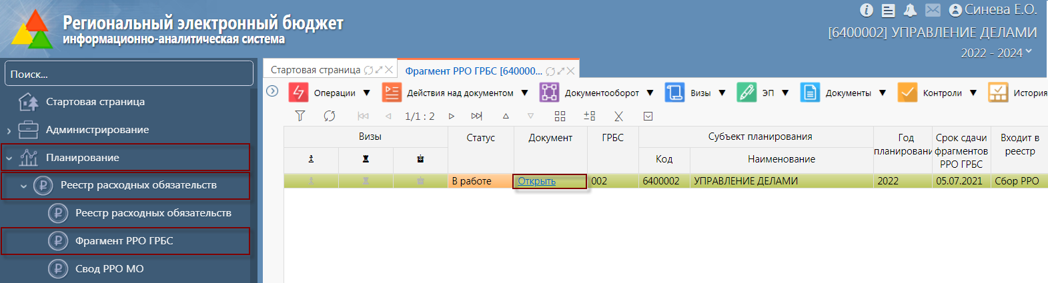
Рисунок 9 – Заголовок фрагмента РРО

Откроется окно для ввода данных, как показано на рисунке 10.
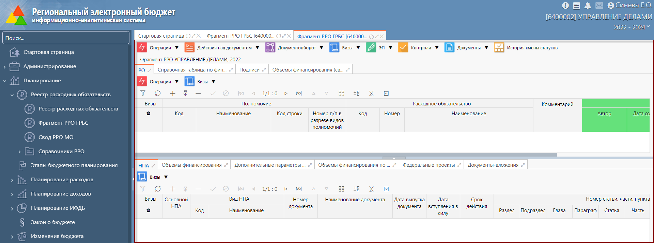
Рисунок 10 – Фрагмент РРО ГРБС

Для заполнения фрагмента РРО ГРБС необходимо нажать на кнопку меню «Операции» и выбрать операцию «Заполнить фрагмент», как показано на рисунке 11.
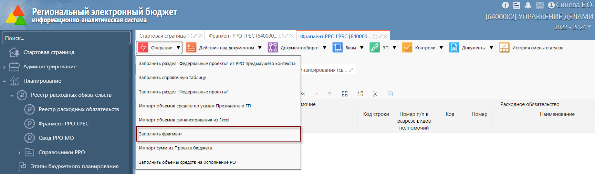
Рисунок 11 – Операция «Заполнить фрагмент»

После выполнения операции в отдельном окне «Протокол операций» будет отображен результат выполнения, который показан на рисунке 12.
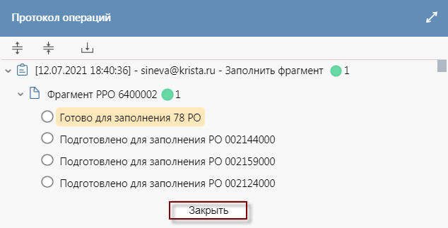
Рисунок 12 – Протокол операций

Если операция выполнилась без ошибок, то в графу «Расходные обязательства» загрузятся записи из справочника «Расходные обязательства» со статусом «Действующие», а графа «Полномочия» и детализация «НПА» заполнятся автоматически из справочника «Расходные обязательства», как показано на рисунке 13. Графу «Комментарий» на вкладке РО можно заполнить вручную.
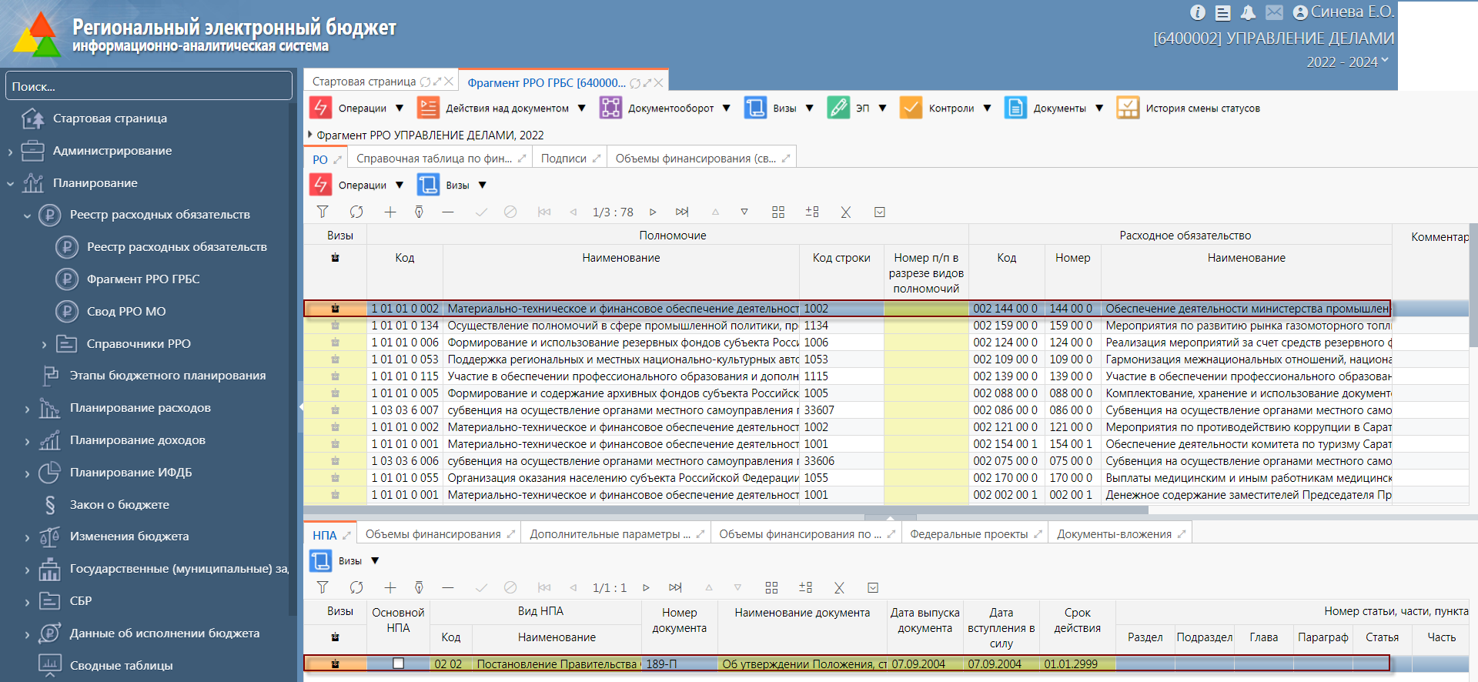
Рисунок 13 – Выполнение операции «Заполнить фрагмент»

Далее необходимо наполнить детализацию «Объемы финансирования»:

Графы «Очередной год» и «Плановый период_Первый год/Второй год» заполняются по операции «Заполнить объемы средств на исполнение РО». Для этого по кнопке  необходимо выбрать операцию «Заполнить объемы средств на исполнение РО», как показано на рисунке 14.
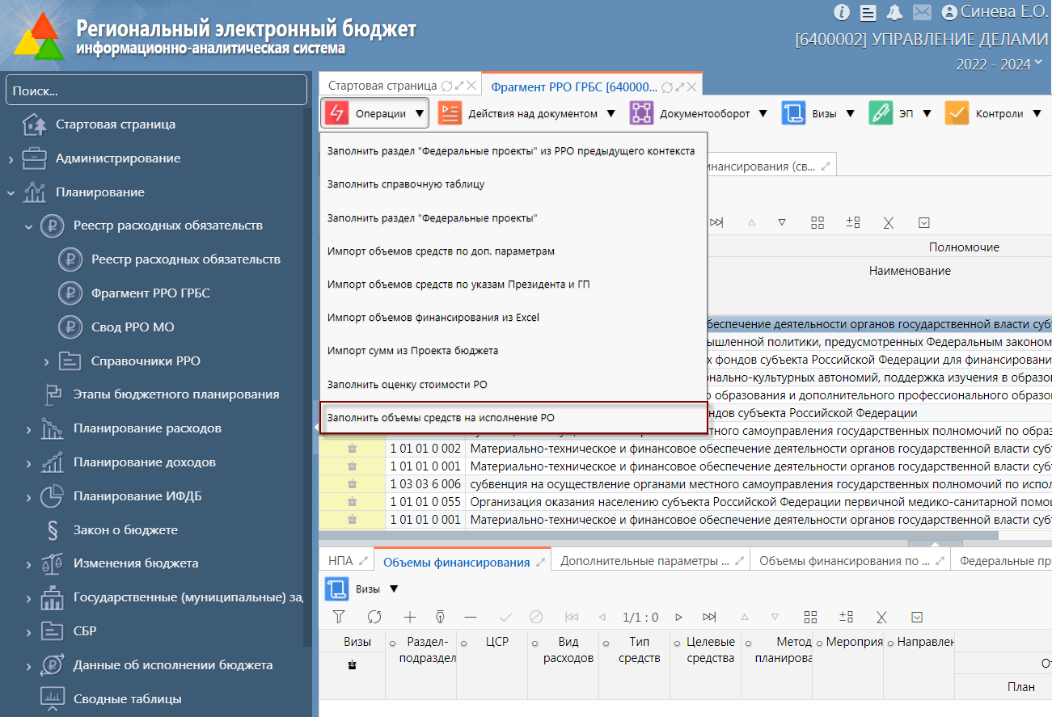
Рисунок 14 – Выбор операции «Заполнить объемы средств на исполнение РО»

В появившемся диалоговом окне выбрать годы для загрузки в объемы финансирования: «Импорт объемов финансирования на очередной год», «Импорт объемов финансирования на первый год планового периода», «Импорт объемов финансирования на второй год планового периода», как показано на рисунке 15, соответствующие выбранным периодам колонки ИФ заполнятся данными из регистра «Проект бюджета» из Этапа БП «Сбор данных к РРО».
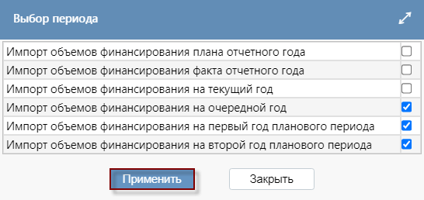
Рисунок 15 – Выбор периода для импорта

Если реестр расходных обязательств подлежит сдаче в МФ РФ, то необходимо заполнить графу «Оценка стоимости полномочий» либо вручную, нажав на кнопку , и сохранить, нажав на кнопку , либо выполнив операцию «Заполнить оценку стоимости РО», как показано на рисунке 16. В результате выполнения операции поля «Отчетный год», «Текущий год», «Очередной год» скопируются из одноименных полей графы «Объемы средств на исполнение расходных обязательств». При необходимости скопированные данные можно отредактировать.

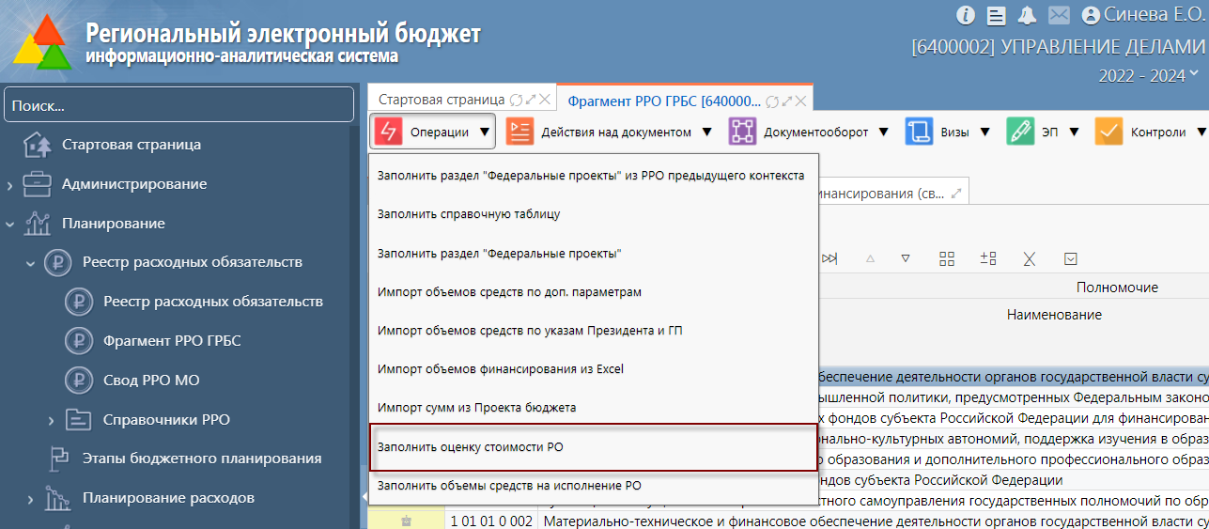
Рисунок 16 – Выбор операции «Заполнить оценку стоимости РО»

В открывшемся диалоговом окне выбрать детализацию, в которой требуется заполнить оценку стоимости РО, выбрать способ ввода для заполнения, и нажать кнопку «Применить», как показано на рисунке 17.
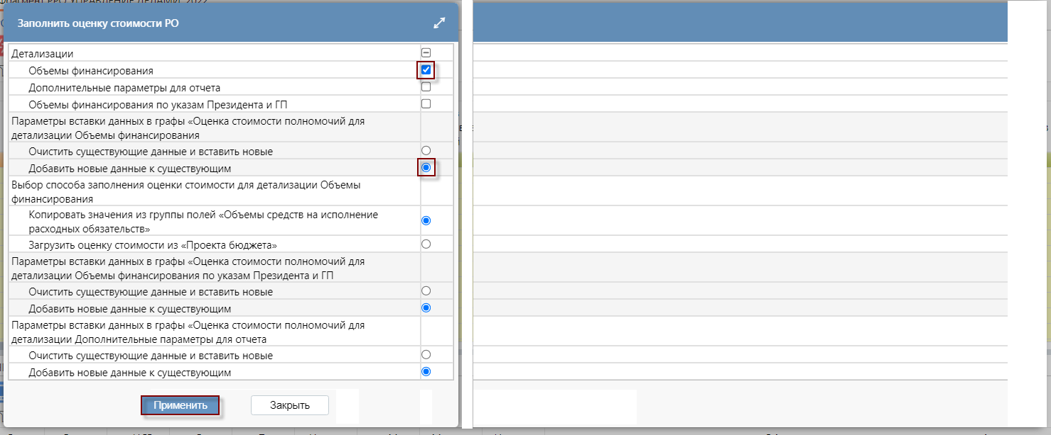
Рисунок 17 – Выбор детализации и способа заполнения

При успешном выполнении операции открывается протокол операции с информацией о заполнении граф суммами, как показано на рисунке 18, а значения за соответствующие периоды из графы «Объемы средств на исполнение расходных обязательств» будут скопированы в графу «Оценка стоимости полномочий» Значения в графе «Оценка стоимости полномочий» остаются доступными для редактирования.
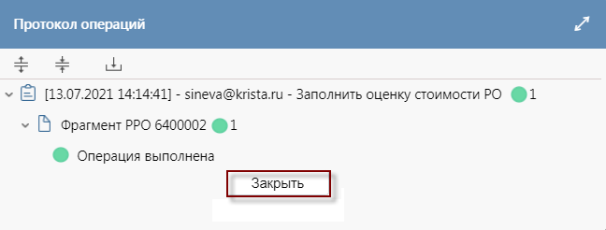
Рисунок 18 – Протокол операции

После заполнения строки необходимо сохранить данные, нажав на кнопку .

Если РРО подлежит сдаче в МФ РФ, то необходимо заполнить детализацию «Дополнительные параметры для отчета» вручную или с помощью операции «Импорт объемов средств по доп. параметрам», как показано на рисунке 19.
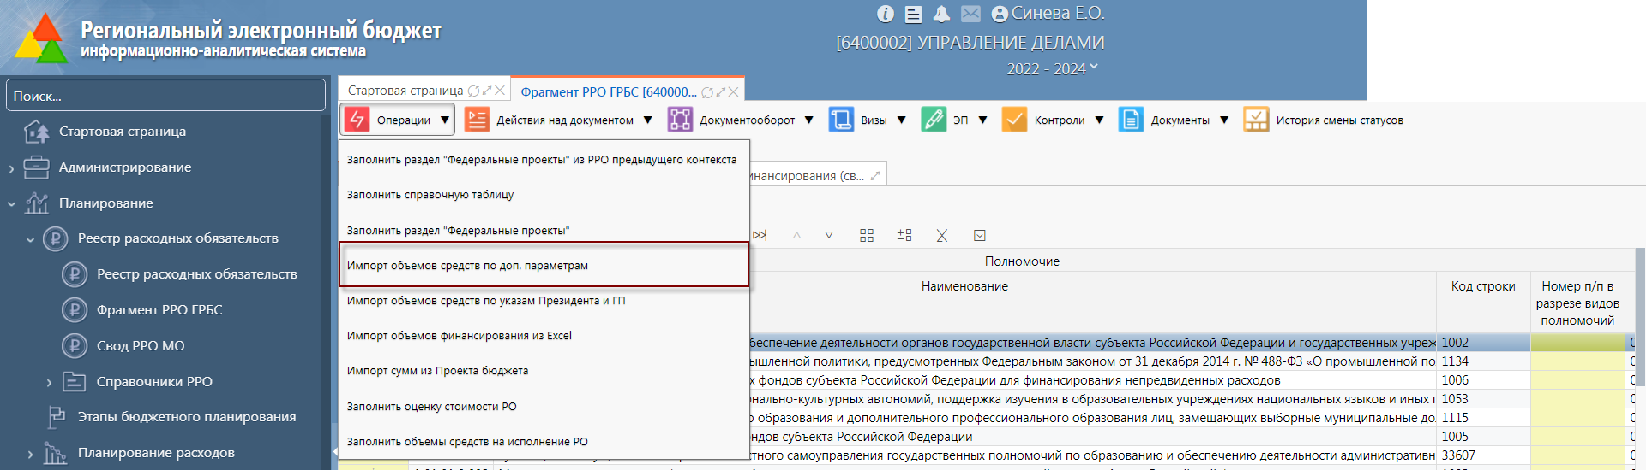
Рисунок 19 – Импорт объемов средств по доп. параметрам

При заполнении детализации вручную в графе «Тип расходов» выбираем отдельно капитальные вложения, как показано на рисунке 20:
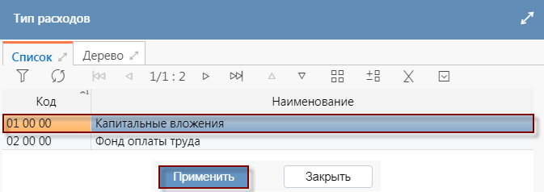
Рисунок 20 – Справочник «Тип расходов»

Графы «Объемы средств на исполнение расходных обязательств» и «Оценка стоимости полномочий» заполнить вручную или по операциям «Импорт объемов средств по доп. параметрам» и «Заполнить оценку стоимости РО» (работа операции описана в пункте 6.1.8) и нажать кнопку , как показано на рисунке 21.
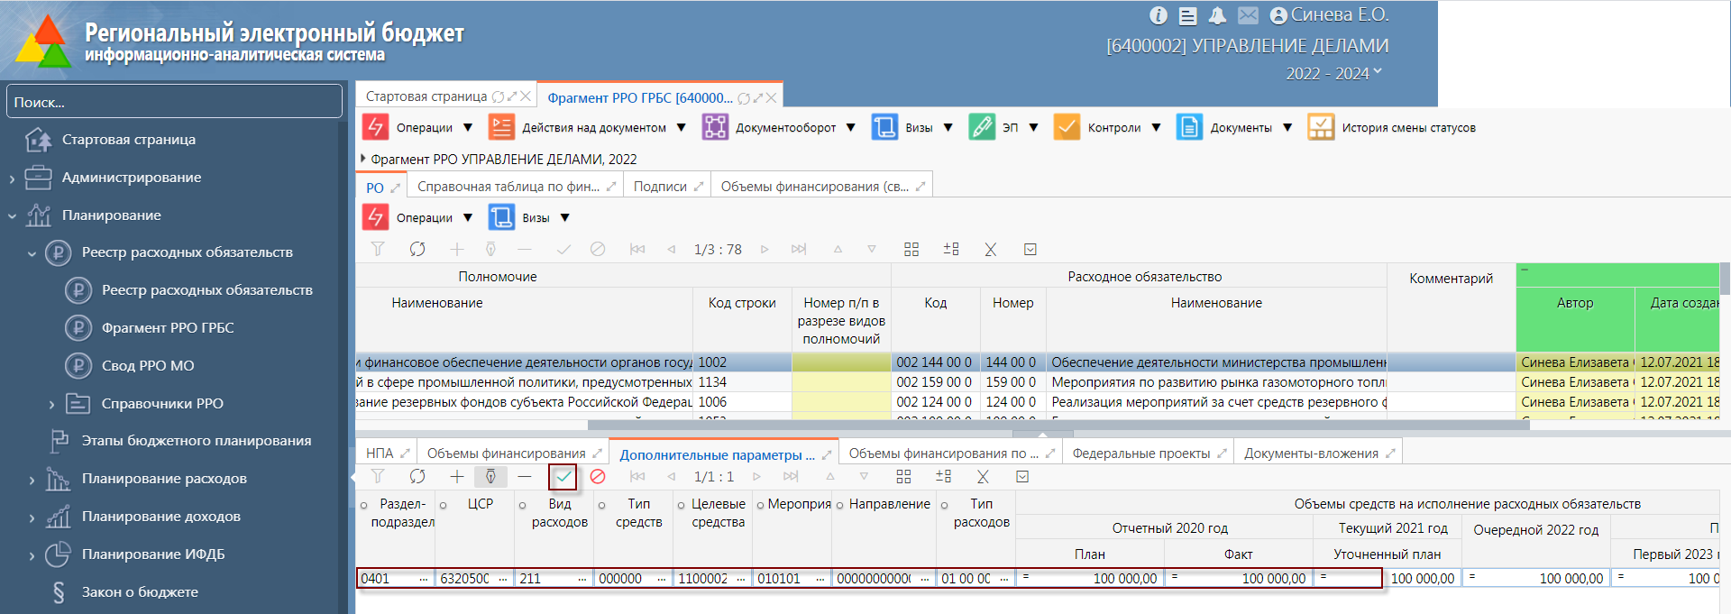
Рисунок 21 – Заполнение детализации «Дополнительные параметры для отчета»

Если РРО подлежит сдаче в МФ РФ, то необходимо наполнить детализацию «Объемы финансирования по указам Президента и ГП»:

Графы «Раздел-подраздел», «Тип средств» и «Тип расходов» заполнить из соответствующих справочников.

Графы «Вид НПА», «Номер документа», «Наименование документа», «Дата выпуска документа» и «Код строки» заполняются автоматически при выборе из справочника «Перечень указов и ГП» значения одной из указанных граф.

Графы «Статья», «Пункт», «Подпункт», «Абзац» заполнить вручную.

Графы «Объемы средств на исполнение расходных обязательств» и «Оценка стоимости полномочий» заполнить вручную либо по операциям «Импорт объемов средств по указам Президента и ГП» и «Заполнить оценку стоимости РО» (работа операции описана в пункте 6.1.8).

При автоматическом заполнении необходимо по кнопке , выбрать операцию «Импорт объемов средств по указам Президента и ГП», как показано на рисунке 22. После выполнения операции данные можно отредактировать.
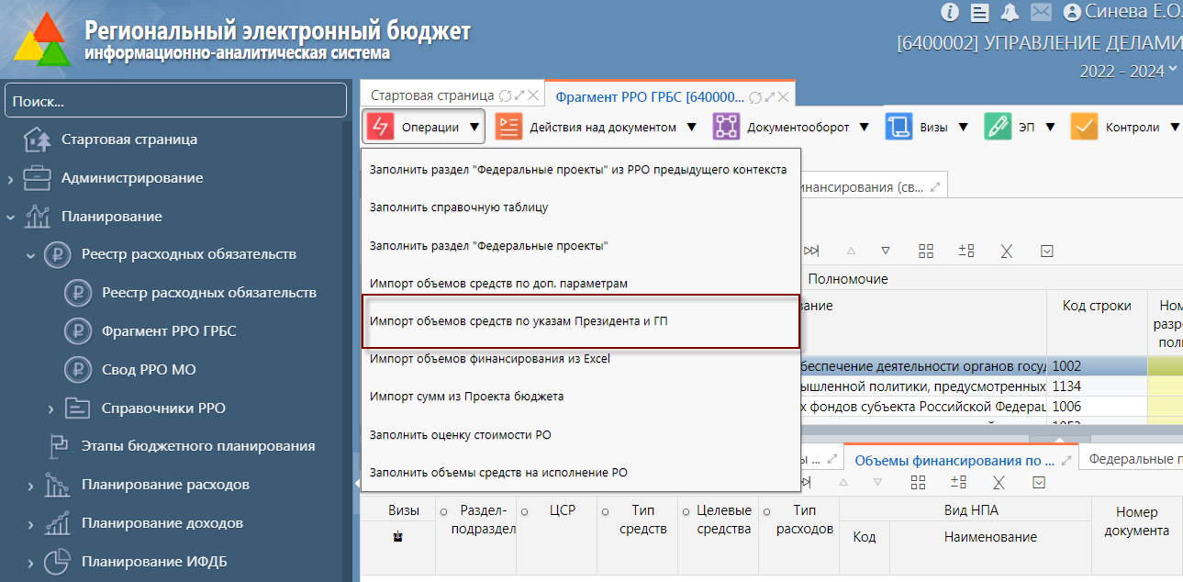
Рисунок 22 – Операция «Импорт объемов средств по указам Президента и ГП»

После заполнения всех полей строки необходимо нажать кнопку , как показано на рисунке 23.
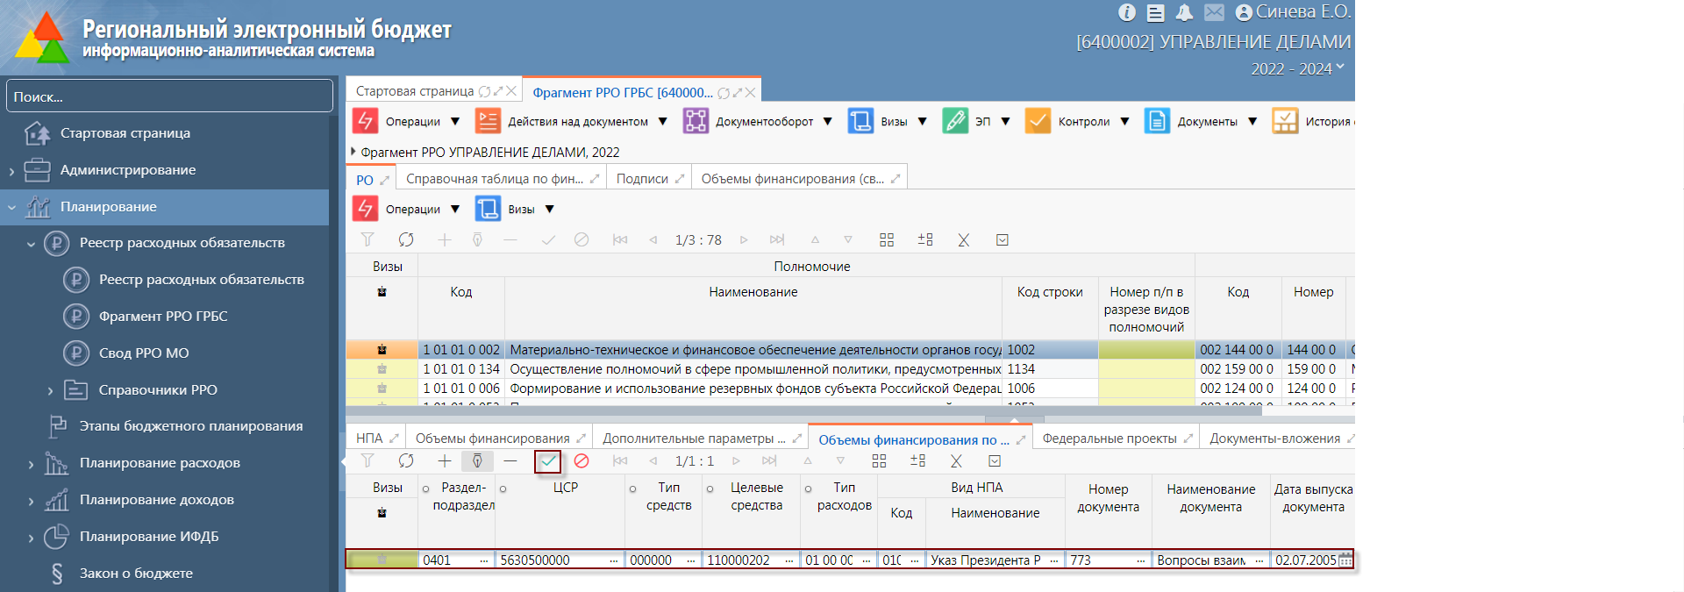
Рисунок 23 – Сохранение данных

Если РРО подлежит сдаче в МФ РФ, то необходимо наполнить детализацию «Федеральные проекты»:

Графу «Проекты» заполнить из соответствующего справочника.

Графы «Всего», «Всего за счет бюджетных средств» по всем периодам заполняются автоматически в результате расчета формул.

Графы «Межбюджетные трансферты из федерального бюджета», «Средства государственных внебюджетных фондов» и «Бюджет субъекта РФ» по всем периодам заполняются либо вручную с клавиатуры, либо по операции «Заполнить раздел «Федеральные проекты» (за исключением «Третьего года планового периода» - он всегда заполняется вручную), как показано на рисунке 24.
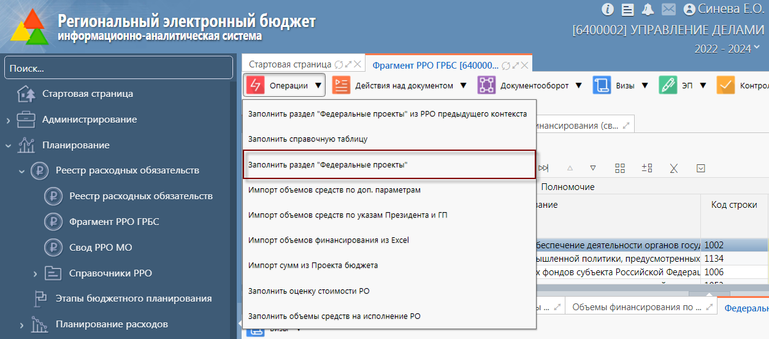
Рисунок 24 – Выбор операции «Заполнить раздел «Федеральные проекты»

Все остальные графы заполнить вручную.

После заполнения всех полей строки необходимо нажать кнопку .

Если РРО подлежит сдаче в МФ РФ, то необходимо наполнить детализацию «Справочная таблица по финансированию полномочий», которая показана на рисунке 25. Для заполнения справочной таблицы необходимо воспользоваться операций «Заполнить справочную таблицу» в меню «Операции», как показано на рисунке 26.
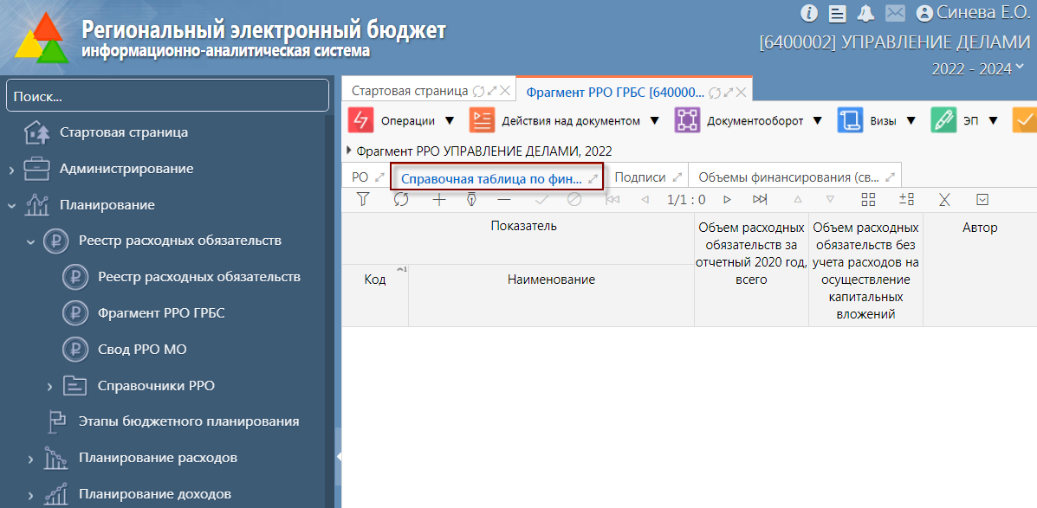
Рисунок 25 – Справочная таблица по финансированию полномочий
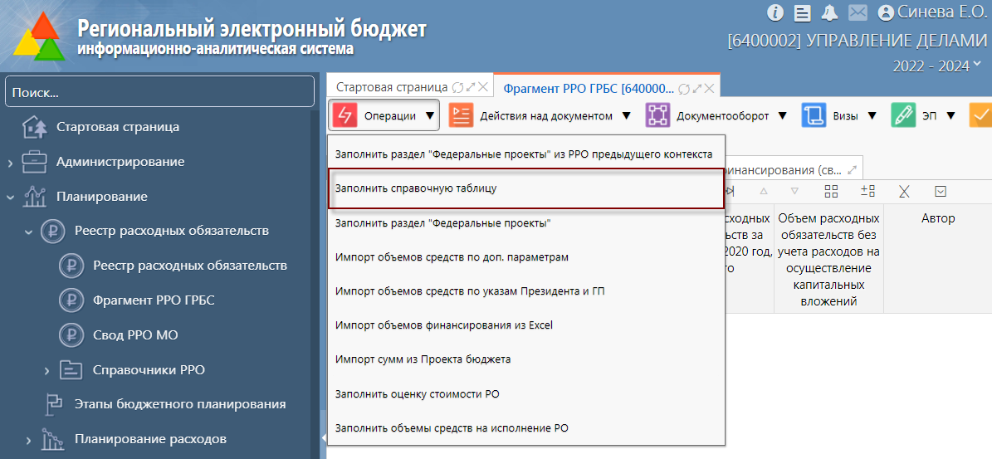
Рисунок 26 – Операция «Заполнить справочную таблицу»

После заполнения детализации «Справочная таблица по финансированию полномочий» показатели по фонду оплаты труда заполнить вручную с клавиатуры, как показано на рисунке 27.
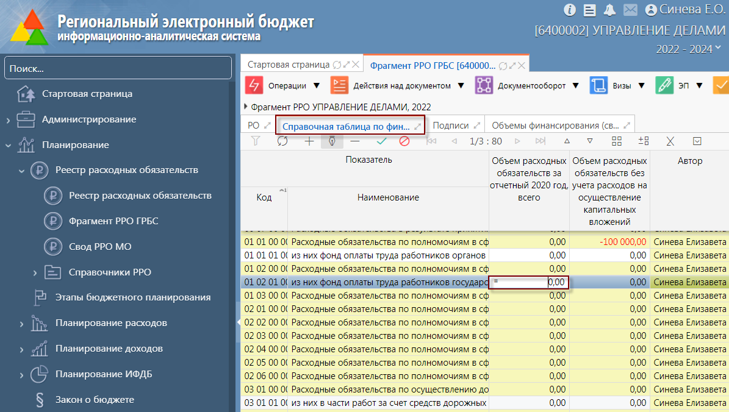
Рисунок 27 – Заполнение показателей по фонду оплаты труда

После заполнения фрагмента данными его необходимо проверить, это можно сделать несколькими способами:

В ручном режиме (визуально). Для этого необходимо перейти в детализацию «Объемы финансирования» и построчно проверить документ.

Проверить документ, сформировав отчет. Для этого необходимо зайти в меню «Документы» и выбрать отчет, как показано на рисунке 28. Далее сформируется отчет в Excel и сохранится через загрузку браузера.
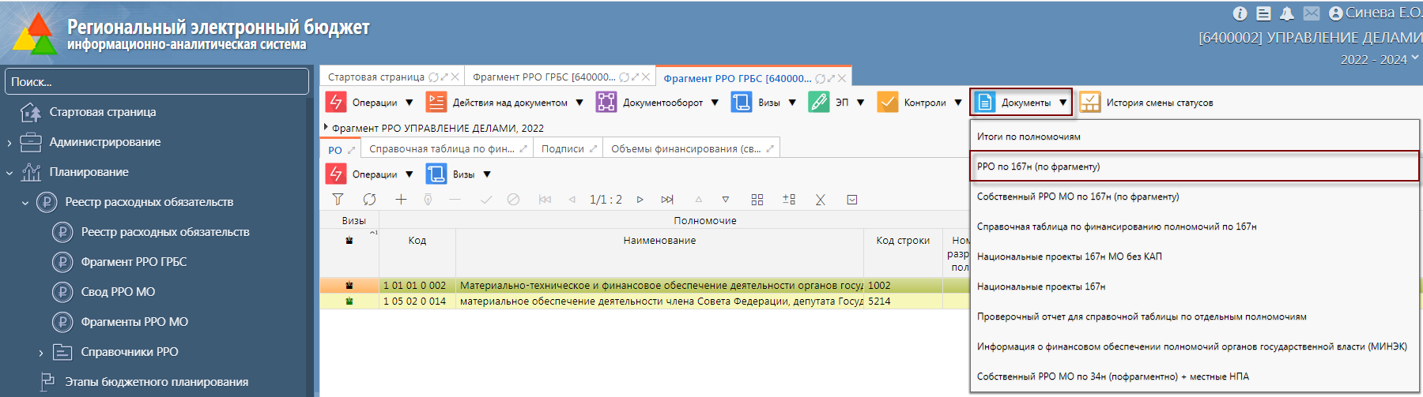
Рисунок 28 – Формирование отчета

С помощью операции «Показать итоги». Для этого необходимо в меню «Действия над документом», выбрать соответствующую операцию. После чего сформируется протокол операций, в котором будут отражены итоги по полномочиям, пример которых изображен на рисунках 29 и 30.
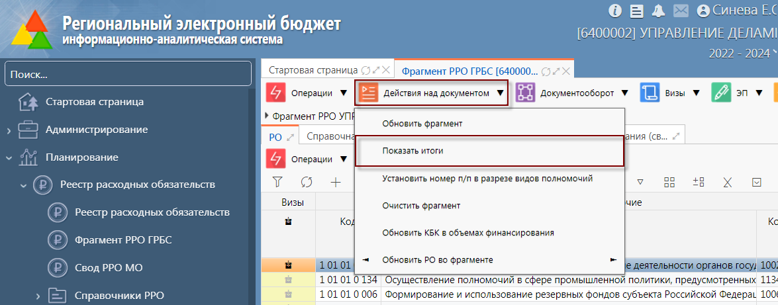
Рисунок 29 – Операция «Показать итоги»
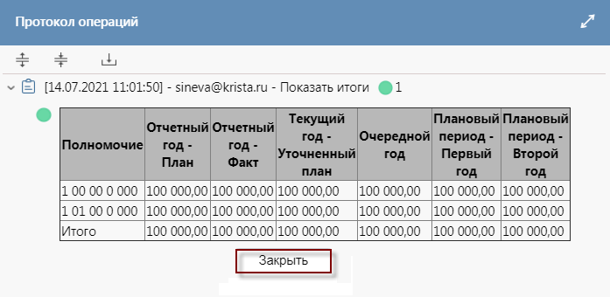
Рисунок 30 – Протокол операции

После заполнения и проверки фрагмента РРО необходимо передать его на рассмотрение в МФ с помощью операции в меню «Документооборот» «Передать на рассмотрение», как показано на рисунке 31.
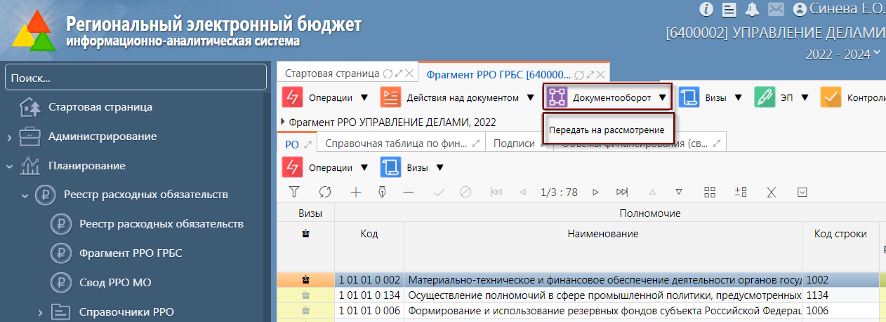
Рисунок 31 – Передача фрагмента на рассмотрение

При передаче на рассмотрение для ГРБС становятся недоступны для редактирования все поля, кроме поля «Комментарий».

По результатам проверки МФ:
- если все записи указаны неверно, то фрагмент возвращается на доработку в статусе «На доработке». Во фрагменте все строки отмечены визой красного цвета. Это означает, что данные в этих строках необходимо исправить;
- если неверные данные выявлены только в нескольких записях фрагмента РРО, тогда верные записи выборочно визируются и фрагмент отправляется на доработку. Визированные записи документа редактировать нельзя, они отмечены визой зеленого цвета. Строки с визой красного цвета необходимо исправить. Фрагмент возвращается в статус «В работе»;
- если ошибок не выявлено, то МФ согласует, и фрагмент переходит в статус «Согласован», или утверждает фрагмент РРО, и фрагмент переходит в статус «Утвержден».

Для фрагмента, находящегося в статусе «На доработке» можно использовать операцию «Обновить фрагмент», как показано на рисунке 32. В результате во фрагмент РРО добавятся РО из справочника «Расходные обязательства» в статусе «Утвержден», которые отсутствуют во фрагменте РРО, и РО, которые перестали действовать, удаляются из фрагмента. РО, заполненные вручную, не удалятся из фрагмента.
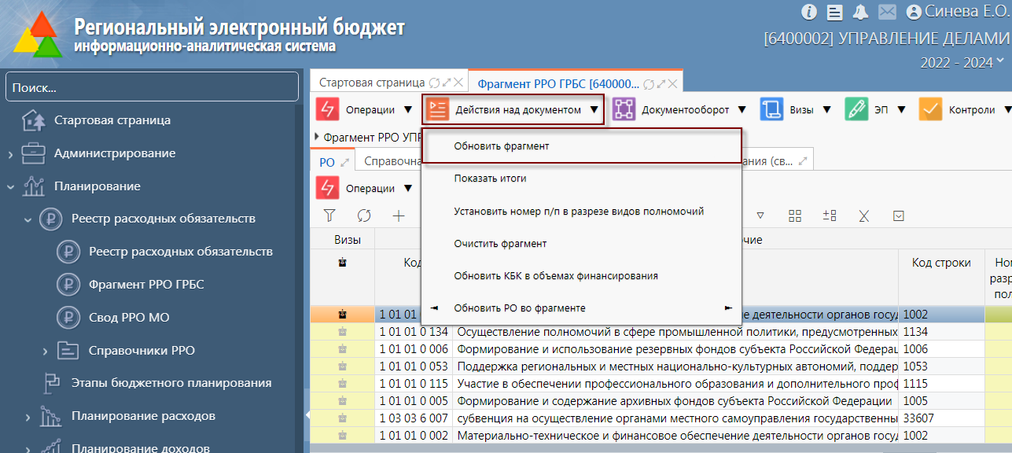
Рисунок 32 – Операция «Обновить фрагмент»

Для фрагмента, находящегося в статусе «В работе» или «На доработке» можно использовать операцию «Очистить фрагмент», как показано на рисунке 33. В результате производится удаление всех записей из фрагмента.
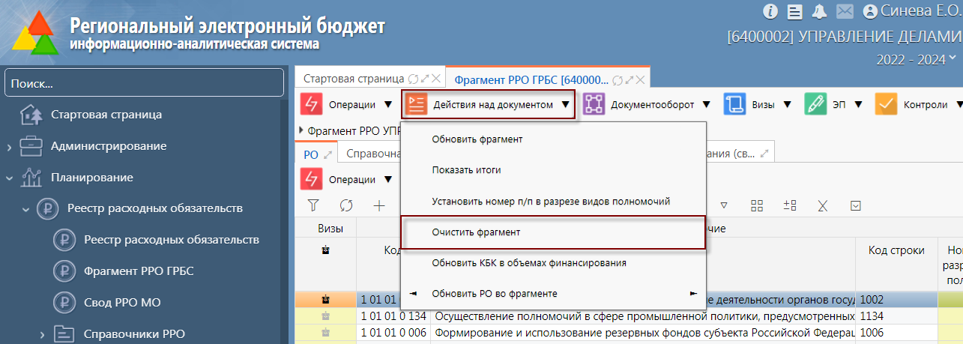
Рисунок 33 – Операция «Очистить фрагмент»

Если фрагмент отправлен на доработку, то необходимо исправить ошибки и снова отправить фрагмент на рассмотрение.

В ПМ «РРО» предусмотрена возможность формирования печатных форм по фрагменту РРО ГРБС. Для формирования печатной формы необходимо:
- перейти к фрагменту, нажав на ссылку «Открыть» на ИФ «Фрагмент РРО ГРБС»;
- в меню «Документы» выбрать отчет из выпадающего списка, как показано на рисунке 34;
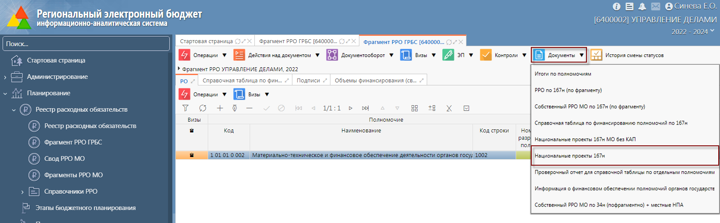
Рисунок 34 – Формирование отчета
- по результатам формирования отчета будет предложено открыть документ (по умолчанию в MicrosoftOfficeExcel) или сохранить его.

Вызов контролей на ИФ «Фрагмент РРО ГРБС»

Для проверки фрагмента существуют различные условия вызова контролей:
- при выполнении бизнес-операции «Передать на рассмотрение», как показано на рисунке 31;
- при выборе операции «Логический контроль» в меню «Контроли», как показано на рисунке 35.
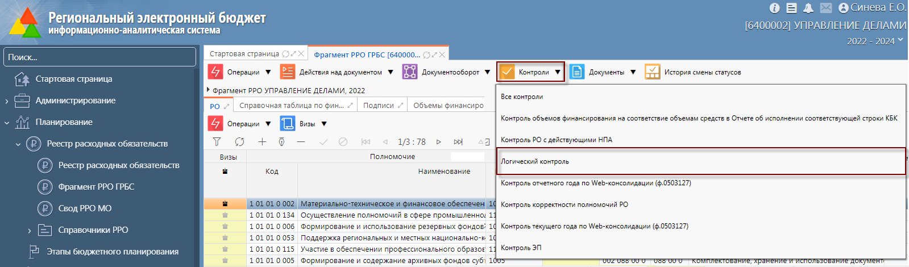
Рисунок 35 – Операция «Логический контроль»
В таблице 4 перечислены контроли, вызываемые при вышеперечисленных условиях.
Таблица 4 – Контроли
Контроль | Описание
Контроль заполнения всех обязательных полей в заголовке записи | Все обязательные для заполнения атрибуты должны быть заполнены
Контроль наличия основного НПА в детализации «НПА» | В детализации «НПА» должен быть НПА с признаком «Основной НПА»
Контроль наличия только одного основного НПА в детализации «НПА» | Только один из указанных НПА в детализации «НПА» должен быть основным
Контроль наличия РО в справочнике «Расходные обязательства» | Проверяет все ли РО, указанные во фрагменте, присутствуют в справочнике «Расходные обязательства»
Контроль отсутствия в справочнике «Расходные обязательства» РО с идентичным кодом, но другим полномочием | Проверяет, отсутствует ли в справочнике «Расходные обязательства» РО с идентичным кодом, но другим полномочием
Контроль отсутствия в справочнике «Расходные обязательства» РО с идентичным кодом, но другим наименованием | Проверяет, отсутствует ли в справочнике «Расходные обязательства» РО с идентичным кодом, но другим наименованием
Контроль РО с действующими НПА | Проверяет, все ли НПА, указанные во фрагментах, действующие
Контроль проверки сроков действия значений и классификаторов | Значения классификаторов должны быть действительны на момент контроля
Контроль на открытость полномочия и РО | Проверяет, все ли полномочия, указанные во фрагментах, в статусе «Утвержден».  Проверяет, всели РО, указанные во фрагментах, находятся в статусе отличном от «Архив», «Отклонен» или отсутствуют в справочнике РО (при создании РО непосредственно во фрагменте)
Контроль на необобщенность кода полномочия | Осуществляется проверка кода полномочий
Контроль, проверяющий обязательность заполнения кода и наименования полномочия | Поля «Код полномочия» и «Наименование полномочия» являются обязательными для заполнения
Контроль полноты заполнения группы полей «Объем средств на исполнение расходных обязательств» | Проверяет, все ли поля заполнены
Контроль заполнения группы полей «Объем средств на исполнение расходных обязательств» | Контроль срабатывает, если ни одно из этих полей не заполнено
Контроль заполнения детализации «НПА» | Проверяет, что в детализации «НПА» присутствует хотя бы один НПА
Контроль заполнения детализации «Объемы финансирования | Проверяет, чтобы в детализации хотя бы одно поле было заполнено
Контроль на непревышение сумм Указов и ГП над суммами РО | Проверяет, не превышает ли сумма значений по всем цепочкам КБК за год сумму значений по всем цепочкам КБК за год в детализации «Объемы финансирования»
Контроли по Web-Консолидации | Проверяет данные за отчетный и текущий годы на соответствие данным за эти периоды в системе Web-Консолидации в соответствующих формах

При выполнении операции открывается протокол операций, как показано на рисунке 36, где показано прохождение контролей.
- зеленый цвет означает, что контроль пройден успешно;
- оранжевый цвет - предупреждающий контроль, который желательно исправить, но операция всё равно может быть выполнена;
- красный цвет означает, что операция не может быть выполнена, пока не будет исправлена ошибка.
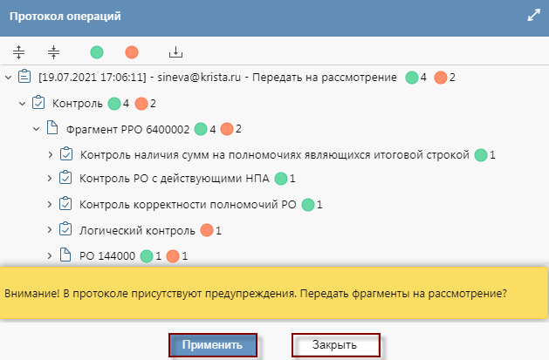
Рисунок 36 – Протокол операций

Если контроль указал на пропущенные ошибки, и документ не должен быть отправлен на рассмотрение, необходимо нажать «Закрыть» и доработать документ.

Если предупреждениями, выданными в протоколе, можно пренебречь, тогда необходимо нажать «Применить», как показано на рисунке 36. После этого появится еще один протокол операций о том, что документ отправлен на рассмотрение и у него установлена стадия «На рассмотрении».

Аварийные ситуации
В случае возникновения ошибок при работе с ПМ «РРО», не описанных ниже в данном разделе, необходимо обращаться к сотруднику подразделения технической поддержки ООО «НПО «Криста» либо к ответственному Администратору ПМ «РРО». Аварийные ситуации описаны в таблице 5.
Таблица 5 – Аварийные ситуации
Класс ошибки | Ошибка | Описание ошибки | Требуемые действия пользователя при возникновении ошибки
ПМ «РРО» | Сервер не найден. Невозможно отобразить страницу | Возможны проблемы с сетью или доступом к ПМ «РРО» | Для устранения проблем с сетью обратиться к сотруднику подразделения технической поддержки (planning-help@krista.ru). В других случаях к администратору ПМ «РРО»
ПМ «РРО» | Ошибка: Неправильная пара имя/пароль | При авторизации в системе  неверно введено имя пользователя либо пароль | Ввести корректное имя пользователя/пароль
Сбой в электропитании рабочей станции | Нет электропитания рабочей станции или произошел сбой в электропитании | Рабочая станция выключилась или перезагрузилась | Перезагрузить рабочую станцию. Повторить попытку подключения к системе
Сбой локальной сети | Нет сетевого взаимодействия между рабочей станцией и сервером приложений системы | Отсутствует возможность начала (продолжения) работы с системой. Нет сетевого подключения к серверу системы | Перезагрузить рабочую станцию.  После восстановления работы сети повторить попытку подключения к системе

Рекомендации по освоению
Главное окно системы содержит:
- параметры подключения к системе;
- панель навигации;
- параметры фильтрации;
- панель инструментов;
- панель кнопок;
- область ввода данных.
Главное окно представлено на рисунке 37.
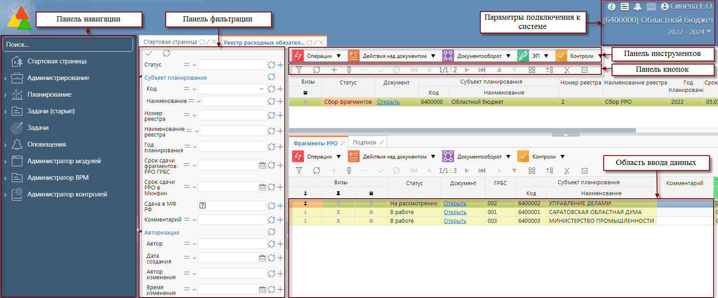
Рисунок 37 – Главное окно системы

Параметры подключения к системе
После авторизации пользователя в системе, загружается стартовая страница системы, указанная на рисунке 38, на которой отображается следующая информация:
- список недавно открытых форм. В окне отображаются формы, которые были недавно открыты, каждая запись - это ссылка для быстрого перехода к документу;
- новости. В окне отображается список новостей, которые формирует администратор системы для пользователей;
- список текущих задач. В окне отображается список задач, в которых пользователь указан как исполнитель. Каждая запись - это ссылка для быстрого перехода к документу.
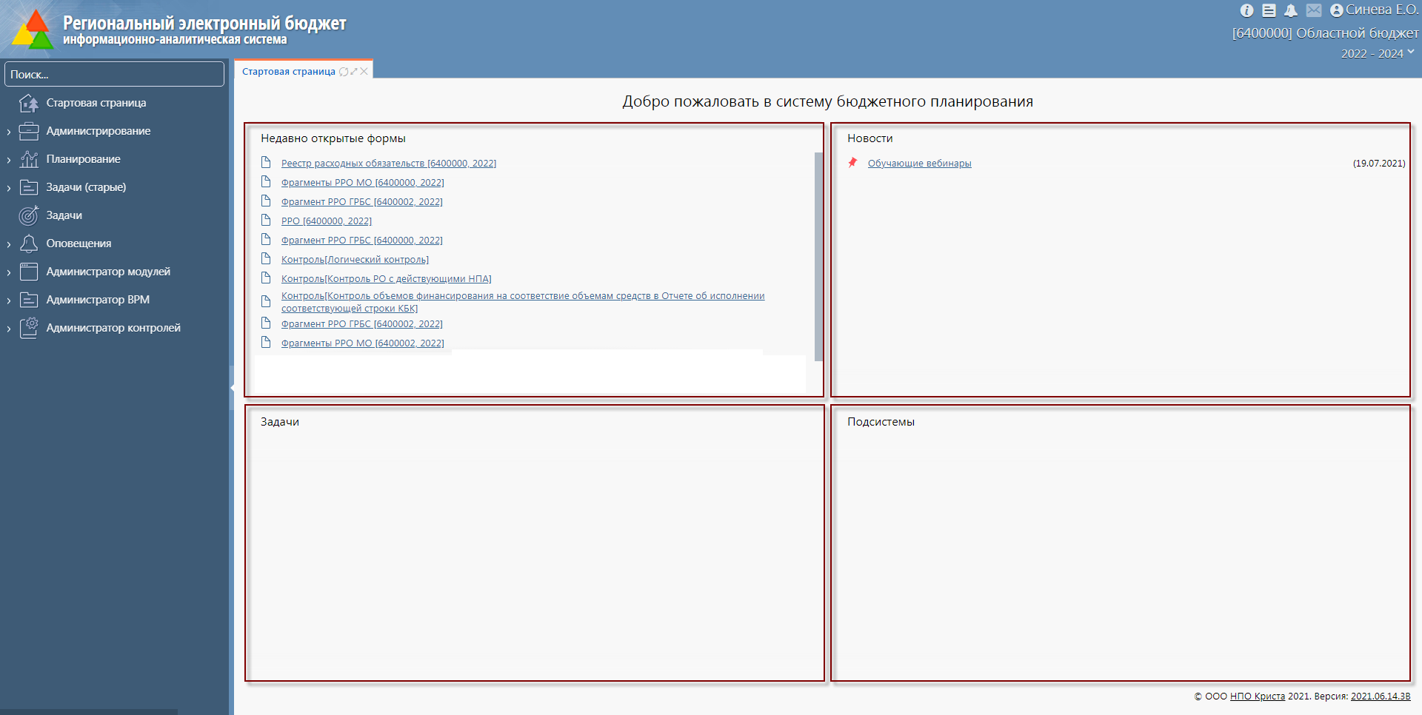
Рисунок 38 – Стартовая страница системы

Панель навигации
В панели навигации расположен иерархический список РМ и ИФ. Набор ИФ определяется настроенными правами, если в списке отсутствует необходимый для работы ИФ нужно обратиться к администраторам системы.

Параметры фильтрации
В системе предусматривается возможность фильтрации данных на ИФ для более удобного поиска необходимой информации. Фильтрация может настраиваться как по одному параметру, так и по нескольким. Перечень параметров с описанием работы представлен в таблице 6.
Таблица 6 – Описание условий фильтрации данных
Условия | Описание условий фильтрации
Общие команды для фильтрации
- Применить фильтр | Команда выполняется пользователем после указания условий фильтрации.  Фильтр также может применяться не используя данную команду, а нажимая кнопку Enter на клавиатуре после указания условий фильтрации.
- Очистить фильтр | Команда выполняется пользователем, если фильтрация не требуется и необходимо «сбросить» фильтр
Перечень условий фильтрации
- Содержит | По данному условию выводится информация, которая содержит слово, указанное в столбце «Значение»
- Начинается с | По данному условию выводится информация, которая начинается со слова, указанного в столбце «Значение»
 - Не содержит | По данному условию выводится информация, которая не содержит слова, указанного в столбце «Значение»
- Оканчивается на | По данному условию выводится информация, которая оканчивается на слово, указанное в столбце «Значение»
- Пустое значение | По данному условию выводится информация, которая имеет пустое значение «свойства»
- Непустое значение | По данному условию выводится информация, которая имеет какое-либо значение «свойства» (все заполненные)
- Равно | По данному условию выводится информация, равная указанному «значению»
- Не равно | По данному условию выводится информация, отличная от указанного «значения»
- Больше | По данному условию выводится информация больше указанного «значения»
 - Меньше | По данному условию выводится информация, меньшая указанного «значения»
 - Больше или равно | По данному условию выводится информация, большая или равная указанного «значения»
- Меньше или равно | По данному условию выводится информация, меньшая или равная указанного «значения»
 - с...по | По данному условию выводится информация, входящая в интервал указанного «значения»
Панель параметров фильтрации можно не использовать, скрыть или задвинуть, например, для увеличения области ввода данных. Это можно сделать помощью стрелки, отмеченной на рисунке 39.
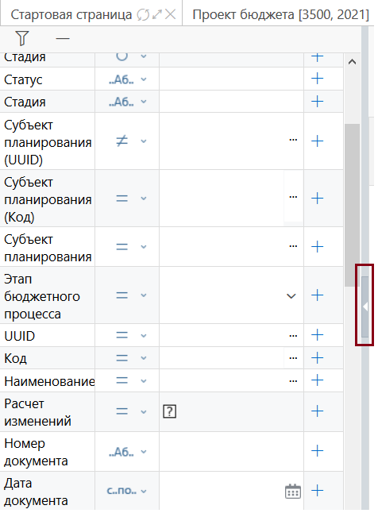
Рисунок 39 – Кнопка для скрытия панели фильтрации
Также после закрытия к использованию панели можно вернуться с помощью обратной стрелки, показанной на рисунке 40.
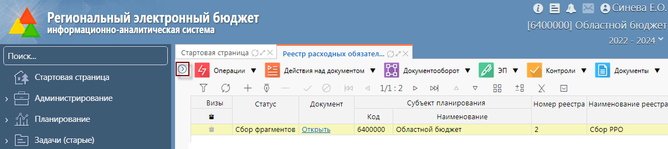
Рисунок 40 – Кнопка для отображения панели фильтрации

Панель инструментов
В системе панель инструментов представляет собой ряд меню в виде выпадающих списков с определенным набором опций и рядом команд, используемых при работе с данными на ИФ (ввод, редактирование, удаление, навигация). Набор меню в зависимости от ИФ может быть различным. Основные меню с описанием и их содержания приведены в таблице 7.
Таблица 7 – Основные меню панели инструментов, используемых при работе с ИФ
Меню ИФ | Описание условий фильтрации
 | Меню «Операции» представляет собой выпадающий список операций доступных для выполнения над выделенным документом на текущем этапе процесса
 | Меню «Действия над документом» представляет собой выпадающий список операций доступных для выполнения над выделенным документом на текущем этапе процесса
 | Меню «Документооборот» представляет собой выпадающий список операций для смена статуса/стадии документа в общем процессе документооборота (например: «Принять», «Утвердить», «Отправить на рассмотрение»)
 | Меню «ЭП» представляет собой выпадающий список операций для использования ЭП (например: «Подписать документ»)
 | Меню «Контроли» представляет собой выпадающий список контролей, доступных для выполнения на текущем ИФ. Используется для предварительного контроля документов
 | Меню «Документы» представляет собой выпадающий список печатных форм, доступных для выбранного документа на ИФ
 | Меню «Экспорт» представляет собой выпадающий список вариантов экспорта выделенного документа (если экспорт предполагается по процессу)
 | Меню «Визы» представляет собой выпадающий список вариантов визирования для выбранной строки
 | Меню «Импорт» представляет собой выпадающий список импортов данных. По процессу для некоторых ИФ настроен импорт данных из файла
 | Меню «Показать/скрыть зарытые» служит для отображения не действующих (закрытых) классификаторов на текущую дату
 | Меню «Действующие на дату» служит для отображения действовавших классификаторов на заданную дату

Панель кнопок
Перечень команд, осуществляемых при вводе, и ведении данных на ИФ представлен в таблице 8.
Таблица 8 – Перечень команд, используемых при работе с данными на ИФ
Команда | Описание
- Быстрый фильтр | Команда позволяет выполнить быстрый поиск необходимого документа или строки документа по любому столбцу с помощью фильтра, указанного непосредственно на ИФ
- Обновить данные | Обновляет данные на странице
- Добавить запись | С помощью команды можно добавить новую запись
- Редактировать запись | С помощью команды можно сделать запись доступной для редактирования (если это позволено схемой состояний)
- Удалить запись. | С помощью команды можно удалить запись (записи), если это позволено схемой состояний
- Принять изменения | Сохранить выполненные изменения по вводу/редактированию данных
- Отменить изменения | Удалить выполненные изменения по вводу/редактированию данных
- к первой странице / к предыдущей странице | Команды позволяют смотреть данные на следующих страницах, если документ содержит большое количество записей, вывести на экран весь перечень которых не возможно.  Например, данные справочника «Полномочия»
- к следующей странице / к последней странице
- к предыдущей записи / к следующей записи | Переход к вышестоящей / нижестоящей записи (строке) на ИФ
- Режим карточки | Позволяет вывести строку (запись) с данными горизонтально, в виде карточки
- Управление колонками | Позволяет развернуть столбцы документа горизонтально и скрыть / добавить столбцы
- Экспортировать данные в Excel | Позволяет выгрузить записи с ИФ в документ Excel
- Дополнительные действия | На данный момент дополнительные параметры фильтрации не предусмотрены

Область ввода данных
Область ввода данных – область ИФ, на которой осуществляется работа пользователя по вводу и корректировке данных.

